
UNIVERSIDAD ANDRES BELLO
FACULTAD DE INGENIERIA Y CONSTRUCCIÓN CIVIL
ESCUELA INFORMATICA

Mejora e Implementación de un Algoritmo de Reglas de Decisión para la Resolución de la problemática de la Ambigüedad Espacial.

Alvaro Andrés Ponce Brito

Proyecto de título para optar al título
de Ingeniero Civil en Computación e
Informática.

Profesora Guía:
Carola Blázquez Lavín

Santiago, 03 - 09 - 2009

AGRADECIMIENTOS
Deseo agradecer por todo el apoyo incondicional a los distintos integrantes de mi familia, en especial a mi madre quien gracias a ella he sido tocado por el don de la razón y la madures emocional que me ha ayudado a cruzar distintas barreras a lo largo de mi vida. También agradezco sinceramente a mi padre, que aún cuando es un hombre de carácter difícil, siempre ha ido un ejemplo para mí, ya que gracias a él he aprendido a actuar correctamente en la vida y a ganarme las cosas con el gratificante esfuerzo.

También agradezco a mis amigos quienes siempre me acompañaron en las buenas y en las malas. Todos unidos bajo un mismo ideal en los momentos difíciles, siempre levantando al hermano caído. Y en los momentos de éxito, felicitando cada logro en los distintos ámbitos de la vida.

Agradezco especialmente a mi profesora guía, Carola Blázquez. Quien me ha apoyado siempre a lo largo de todo este proceso.

Deseo lo mejor para cada una de las personas que se sientan identificadas en mis palabras, ya que por ustedes soy quien soy ahora. Espero que el destino siempre nos mantenga unidos hasta la eternidad.
Índice de Contenido

1.- Introducción 1
1.1.- Tema: 6
1.2.- Objetivo General: 6
1.3.- Objetivos Específicos: 6
1.4.- Fundamentación y Relevancia: 7
1.5.- Revisión Bibliográfica: 8
1.5.1.- Algoritmos map-matching semi-deterministas. 8
1.5.2.- Algoritmos map-matching probabilísticos. 9
1.5.3.- Algoritmos map-matching que utilizan lógica difusa. 9
1.5.4.- Aproximación por filtro Kalman. 11
1.5.5.- Filtro de partículas y map-matching. 13
1.5.6.- Asistencia de navegación personal y map matching. 14
1.5.7.- Algoritmo basado en redes topológicas. 15
1.5.8.- Otros algoritmos map-matching. 16
1.5.9.- Rendimiento y casos de implementación del algoritmo map-matching. 18
2.- Consideraciones del Proyecto 19
2.1.- Metodología de Trabajo 19
2.2.- Riesgos Identificados 22
2.3.- Recursos del Proyecto 25
2.4.- Cronograma 26
2.5.- Evaluación de Costos 30
3.- Desarrollo del Proyecto 32
3.1.- Algoritmo Map-Matching Original 32
3.1.1.- Modelo del algoritmo original 32
3.1.2.- Diagramas del algoritmo original 35
3.2.- Algoritmo Map-Matching Original implementado en ArcGIS 38
3.2.1.- Introducción 38
3.2.2.- Arquitecturas del algoritmo original 39
3.2.3.- Solución completa del MMA original en ArcGIS. 42
3.2.4.- Diagramas de Flujo de las funciones principales del MMA original en ArcGIS. 52
3.2.5.- Relación de las funciones 61
3.3.- Mejoras del Algoritmo Map-Matching 63
3.3.1.- Velocidad Umbral mínima 63
3.3.2.- Buffer Dinámico 64
3.3.3.- Heading 68
3.3.4.- Modificación de búsqueda y asociación de puntos 78
3.3.5.- Solución completa del MMA mejorado. 83
3.4.- Complejidad Temporal de ambas versiones del MMA 89
3.4.1.- Versión Original en ArcGIS 89
3.4.2.- Versión Mejorada 93
4.- Implementación y Análisis de Resultados 96
4.1.- Introducción 96
4.2.- Datos utilizados 96
4.2.1.- Layer de Redes Viales 96
4.2.2.- Layer de Puntos GPS 97
4.3.- Pruebas Realizadas 98
4.4.- Resultados obtenidos 98
4.5.- Casos Especiales 101
4.5.1.- Causas Externas. 101
4.5.2.- Causas Internas. 108
5.- Conclusiones 111
Bibliografía 114
Anexo 1.- Figuras de las layer de las redes viales 121
Anexo 2.- figuras de las layers de puntos gps 124

Lista de Figuras
Figura 1: Ejemplo de un punto sobre la Tierra que posee a la vista una constelación de 12 satélites 1
Figura 2: Ejemplo triangulación de satélites utilizando corrección diferencial ayudado por un Receptor Adicional (Receptor DGPS). 2
Figura 3: Diagrama del funcionamiento del sistema AVL. 3
Figura 4: Problema típico de map-matching 4
Figura 5: Ejemplo de ambigüedad espacial. 8
Figura 6: Carta Gantt inicial. 27
Figura 7: Carta Gantt final. 29
Figura 8: Ejemplo de asociación de puntos capturados con GPS con corrección diferencial y el eje de calzada utilizando un buffer 33
Figura 9: Diagrama de flujo para un algoritmo map-matching simple 35
Figura 10: Diagrama de flujos del camino alternativo y su factibilidad de ruta 36
Figura 11: Arquitectura del MMA Original con MapObjects 39
Figura 12: Arquitectura del MMA Original implementado en ArcGIS 40
Figura 13: Arquitectura del MMA Original implementado en ArcGIS (detallado) 42
Figura 15. Matriz de Arcos (MtrxArc). 46
Figura 16: Matriz de Distancias (MtrxDist). 46
Figura 17: Ejemplo típico de ambigüedad espacial 48
Figura 18. Diagrama de flujos función SelectionBuffer 53
Figura 19. Diagrama de flujos función ExisteCamino 55
Figura 20. Diagrama de flujos función ExisteAlt 56
Figura 21. Diagrama de flujos función CaminoAlternativo 58
Figura 22. Diagrama de flujos función AceptarPuntos 60
Figura 23: Diagrama de funciones de los módulos Poblar Matrices y MMA original 62
Figura 24: Solución considerando Velocidad Umbral Mínima 64
Figura 25: Caso punto en observación Pto2 sin arco candidato 64
Figura 26: Puntos contiguos con distancias y buffer 65
Figura 27: Norte Verdadero, Rumbo y Angulo Acimut 68
Figura 28: El ángulo acimut de un arco para ambas direcciones 69
Figura 29: Distintos ángulos acimut para un arco candidato dado 70
Figura 30: Triángulo empleado para obtener el ángulo acimut del arco en el punto “a” 71
Figura 31: Triángulo que contiene el ángulo auxiliar de un arco y coordenadas de los vértices. 71
Figura 32: Caso especial del ángulo auxiliar 72
Figura 33: Angulo auxiliar y pendiente según dirección del vehículo 73
Figura 34: Ejemplo Arcos de un sentido y punto que representa la posición de un vehículo en un instante de tiempo. 75
Figura 35: Ejemplo de la utilización del rango de tolerancia angular 76
Figura 36: Diagrama de flujo de nueva versión del MMA 79
Figura 37: Ruta en Avenida Los Pajaritos 81
Figura 38: Diagrama de Casos de Uso de opciones adicionales del MMA Mejorado. 84
Figura 39: Diagrama de flujos de la función SelectionBuffer con implementación del Buffer Dinámico. 86
Figura 40: Diagrama de flujos de la función ExisteCamino con implementación de la Velocidad Umbral Mínima y el Angulo Acimut. 88
Figura 41: Diferencias entre puntos con distintas proyecciones 102
Figura 42: Sector Rotonda Pérez Zujovic (Escala 1: 100.000) 103
Figura 43: Sector Rotonda Pérez Zujovic (Escala 1: 5.000) 104
Figura 44: Diferencia entre frecuencias en alta velocidad 105
Figura 45: Baja frecuencia (30 segundos) de captura a baja velocidad 106
Figura 46: Ejemplo de ambigüedad espacial no resuelta implementando MMA original en ArcGIS (sin Heading) 108
Figura 47: Ejemplo de ambigüedad espacial resuelta implementando MMA mejorado (con Heading) 109
Figura 48: Ejemplo de ambigüedad espacial no resuelta implementando MMA mejorado (con Heading) 109
Figura 49: Red Vial de Santiago de Chile a escala 1:5000 121
Figura 50: Red Vial de Portage, Wisconsin, EEUU a escala 1:24000 122
Figura 51: Red Vial de Halifax, Canadá a escala 1:50000 123
Figura 52: Sector Stgo_PérezZujovic a escala 1:5,000 124
Figura 53: Sector Stgo_AvLasCondes a escala 1:5,000 125
Figura 54: Sector Stgo_Kennedy_Manquehue a escala 1:5,000 125
Figura 55: Layer Portage1 126
Figura 56: Layer Portage2 127
Figura 57: Layer Halifax1 127
Figura 58: Layer Halifax2 128

Lista de Tablas

Tabla 1: Roles y costos en UF/HH……………………………………………...30
Tabla 2: Costos Totales…………………………………………………………..30
Tabla 3: Matriz de Arcos………………………………………………………….49
Tabla 4: Matriz de Distancias……………………………………………………49
Tabla 5: Matriz de Descarte……………………………………………………..49
Tabla 6: Matriz de Puntos “snap”……………………………………………….49
Tabla 7: Matriz de Descarte……………………………………………………..50
Tabla 8: Arreglo de Puntos Aceptados………………………………………....50
Tabla 9: Caso usando 7 segmentos de diferencia……………………………81
Tabla 10: Caso usando 3 segmentos de diferencia.………………………….82
Tabla 11: Layers de puntos y parámetros..…………………………………….97
Tabla 12: Resultados de ambas versiones del MMA..………………………..98

RESUMEN

El presente informe tiene como objetivo mostrar el proyecto de título, el cual consiste en la mejora de un algoritmo de reglas de decisión que resuelve la problemática de ambigüedad espacial diseñado por la Doctora Carola Blázquez para su tesis Doctoral (Blázquez, 2005). En el resto del informe este algoritmo será mencionado como “MMA” por las siglas en inglés Map-Matching Algorithm. Se diferenciará también la versión “original” desarrollada por la Doctora Blázquez, con la versión “original implementada en ArcGIS” y la versión “mejorada” ambas desarrolladas por el alumno.

El MMA original funciona en modo post-proceso, está basado en una secuencia de pasos previamente desarrollados por otros investigadores (Blázquez, 2005; Blázquez y Vonderohe, 2004) y su propósito es determinar el recorrido real de un vehículo a partir de los valores capturados con un aparato GPS.

El problema ocurre cuando un punto capturado es asociado a un eje de calzada distinto al recorrido real del vehículo dado la falta de exactitud en la cartografía digital, el error en la captura de los datos o por ambas razones. Esto genera una ambigüedad espacial, es decir, se tiene por una parte el recorrido real del vehículo y por otra parte el recorrido calculado, si ambos son distintos se tiene como resultado un problema de map-matching. En el caso de este proyecto, la ambigüedad espacial se presenta cuando se asocia un punto al eje de calzada incorrecto.

En este proyecto se obtuvo como resultado una mejora del algoritmo utilizando distintas metodologías que se mencionan en este documento, para luego efectuar un análisis comparativo entre la versión original implementada en ArcGIS y la mejorada. Las mejoras que se han implementado son: velocidad umbral mínima, buffer dinámico, utilización del ángulo acimut y una nueva secuencia de pasos de búsqueda y asociación de puntos con la posibilidad de escoger el número de puntos que se analizarán en cada iteración. También se muestra una comparación de la complejidad temporal de ambas versiones implementadas. Además se detallan los resultados obtenidos de las pruebas efectuadas con ambas versiones utilizando distintos datos. Finalmente, se analizan los casos no resueltos y sus causas internas y externas a los algoritmos implementados.

Este algoritmo mejorado será aplicado en el proyecto Fondecyt Nº 1070386 DEVELOPMENT AND IMPLEMENTATION OF A MAP-MATCHING ALGORITHM IN A GPS-GIS ENVIRONMENT FOR TRANSPORTATION-RELATED APPLICATIONS a cargo de la investigadora principal la Dra. Blázquez, el cual consiste en el desarrollo e implementación de un algoritmo map-matching en un ambiente GPS-GIS para aplicaciones de transporte (Blázquez, 2007; CONICYT, 2007).

1.- Introducción
Los aparatos GPS se pueden definir como un sistema de orientación y localización de objetos, cuyo funcionamiento está fundado en la recepción y el procesamiento de información emitida por una red de satélites, como se muestra en la Figura 1. La constelación de satélites orbitando la Tierra se llama NAVSTAR. Esta tecnología fue desarrollada por el Departamento de Defensa de los Estados Unidos de América en la década de 1960 (Strom, 2008).
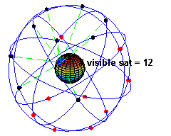
Figura 1: Ejemplo de un punto sobre la Tierra que posee a la vista una constelación de 12 satélites

En un comienzo, esta tecnología se utilizaba para proveer a los sistemas de navegación de sus flotas de observaciones de posiciones actualizadas y precisas para esa época, aún considerando la inexactitud de los aparatos de ese entonces, obteniendo errores en las mediciones que eran mucho mayores que en la actualidad. Estos aparatos trabajan mediante un proceso de triangulación, en la cual se necesitan al menos 4 satélites para obtener alguna posición (latitud, longitud y altura) sobre la superficie terrestre. Tres satélites efectúan la triangulación, mientras el cuarto corrige el error generado por la diferencia temporal (). Este proceso se realiza calculando la distancia entre los satélites que emiten la señal y la posición que se desea medir en la Tierra. Para calcular las distancias el aparato GPS mide el tiempo que tarda la señal desde los satélites a la Tierra. Debido a que las señales viajan a la velocidad de la luz, se necesitan relojes muy precisos para medir el tiempo. Por esta razón, los satélites están equipados con relojes atómicos. Otra información necesaria es la posición de los satélites en el espacio. Aunque los aparatos sean muy precisos existen distintos factores que producen error en las mediciones tales como retraso de la señal en la tropósfera y en la ionósfera, error por rebote de la señal en edificios o montañas, ruidos en el receptor, errores locales en el reloj del aparato GPS, errores orbitales donde los datos de la órbita del satélite no son completamente precisos, número de satélites visibles, geometría de los satélites visibles, diferencias temporales en la captura de datos de cada satélite, etc.(Instituto Geográfico Nacional, 2009).
El DGPS o GPS diferencial, trabaja similar al GPS convencional con la diferencia que debe existir una estación en Tierra que efectúa la corrección diferencial, como se muestra en la Figura 2. Esta corrección le da una mayor precisión a los resultados de la medición eliminando el error en el reloj de los satélites y receptor y minimizando el retardo atmosférico.
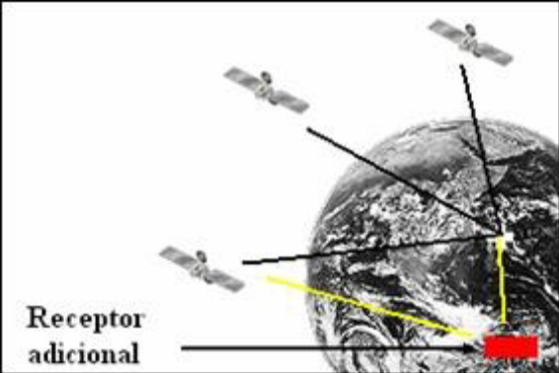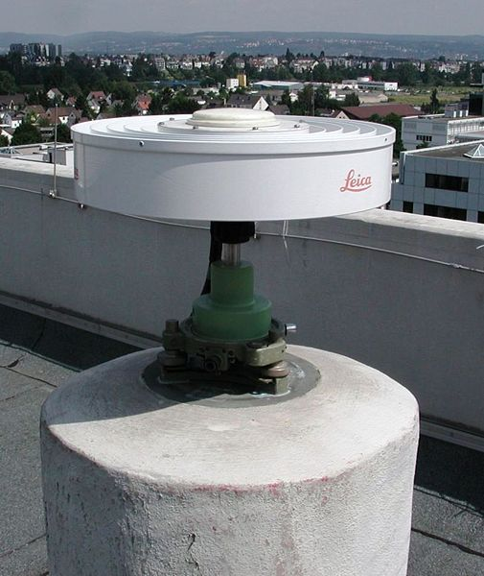
a) Triangulación usando DGPS
b) Receptor DGPS
Figura 2: Ejemplo triangulación de satélites utilizando corrección diferencial ayudado por un Receptor Adicional (Receptor DGPS).

Existe una tecnología para la localización de vehículos que se apoya en la utilización de aparatos GPS, estos son los sistemas AVL (Automatic Vehicle Location en inglés). El sistema AVL es un sistema mediante el cual en un mapa digitalizado en una computadora se puede localizar un vehículo. Los principales elementos que posee el sistema AVL son los receptores GPS, software y hardware que procesan y representan la información. El funcionamiento del sistema AVL como muestra la Figura 3, recolecta los datos de la posición de un vehículo a través de receptores GPS. Esta información es enviada a una central que entrega la información procesada en mapas digitales para ser visto en un computador de escritorio o celulares.
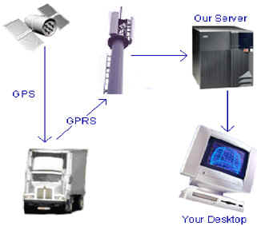
Figura 3: Diagrama del funcionamiento del sistema AVL.

Para determinar el recorrido de un vehículo utilizando datos capturados con equipos GPS, se debe tener en consideración los errores que poseen las mediciones por los distintos factores ya mencionados, entonces lo que se obtendrá como resultado será puntos que no siempre se encuentran sobre un camino de la red vial, entonces para contrarrestar este error se relacionan los puntos obtenidos con el eje de calzada más cercano. Esto logra solucionar en parte el problema, ya que existen casos que las correcciones con este método asocien puntos a vías que no fueron realmente utilizadas generando el problema conocido como ambigüedad espacial.

La ambigüedad espacial consiste en la confusión que existe entre la posición real de un objeto en el espacio y la posición esperada o calculada del mismo objeto. En el caso de este proyecto no sólo se desea conocer la posición de un vehículo sobre un eje de calzada sobre una red vial en un momento determinado, sino que identificar el recorrido o rutas que éste genera a en un lapso de tiempo. Para ello, se tomaron datos de las posiciones con aparatos de sistema de posicionamiento global (GPS) así también con corrección diferencial (DGPS).

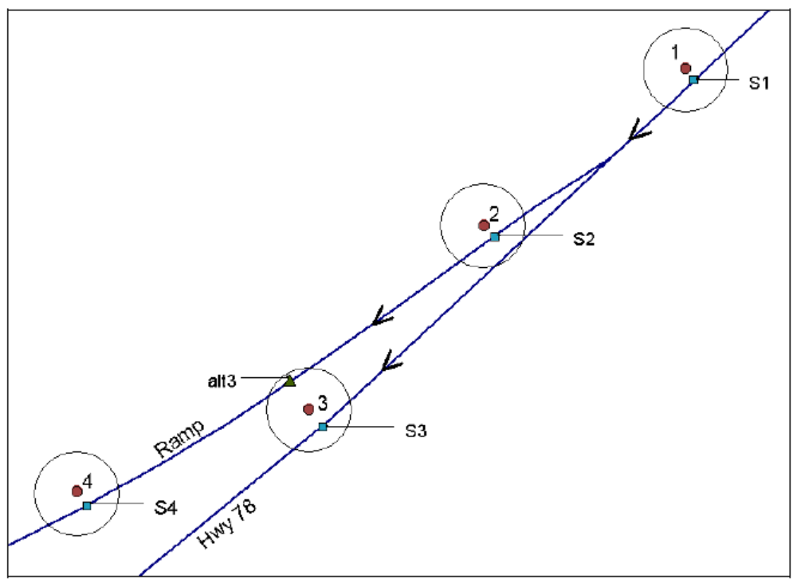
Figura 4: Problema típico de map-matching

En la Figura 4 se distinguen 4 puntos capturados con un equipo GPS (1, 2, 3, 4), los cuales se asocian o proyectan al eje de calzada más cercano contenidos dentro de un buffer alrededor de éstos. En el proceso de proyección, se obtienen los puntos S_{i} donde i representa los puntos al cual se le asocia. Los puntos 1, 2 y 4 son asociados a la respectiva calzada más cercana sin problemas, pero existe un problema de ambigüedad espacial en el punto 3. Para resolver este problema, se utiliza el MMA original que busca un eje de calzada alternativa a la que se contiene en el buffer del punto 3. De esta manera, se debe encontrar un camino alternativo usando el punto “alt3” que cumpla con la condición necesaria para identificar el recorrido por donde realmente pasó el vehículo.

1.1.- Tema:
Mejorar e Implementar en ArcObjects un Algoritmo de Reglas de Decisión para la resolución de la problemática de la Ambigüedad Espacial (MMA Original).

1.2.- Objetivo General:
Implementar el MMA original en un ambiente GIS para aplicaciones de transporte (ArcGIS). Para luego diseñar e implementar una versión mejorada basada en las futuras mejoras propuestas en la tesis doctoral de la diseñadora del MMA original. Para finalmente comparar el desempeño de la versión original implementada en ArcGIS y la versión mejorada también en ArcGIS del algoritmo map-matching.

1.3.- Objetivos Específicos:
- Implementar el MMA original en un ambiente de desarrollo ArcObjects (ArcGIS).
- Mejorar el MMA original implementado en ArcGIS basado en las futuras mejoras propuestas de la diseñadora del MMA original, las cuales para este proyecto son: el uso de un buffer dinámico, el uso del rumbo del vehiculo, revisión y modificación de secuencia de pasos del algoritmo.
- Implementar la mejora propuesta por el alumno, la cual es el uso de una velocidad umbral mínima para aumentar el rendimiento del algoritmo.
- Efectuar un análisis comparativo entre el desempeño del MMA original implementado en ArcGIS y el MMA mejorado, al implementarlos a datos capturados con equipos GPS y DGPS en aplicaciones de transporte.

1.4.- Fundamentación y Relevancia:

Para conocer el recorrido real de un vehículo utilizando un aparato GPS se debe tomar en consideración los errores de las mediciones, ya que los datos inexactos pueden variar el resultado del recorrido que se esta midiendo. Este problema es llamado map-matching o también “ambigüedad espacial”, ya que cuando los datos obtenidos de un GPS sobre la posición del vehículo no logran determinar el real recorrido, porque no se asocian al eje de calzada que fue utilizado por el vehículo sino que sólo es asociado al eje de calzada más cercano perpendicularmente, entregando como resultado información inconsistente.

Un ejemplo lo demuestra la Figura 5, donde se observan 4 puntos capturados con GPS que representan un recorrido de un vehículo, cada uno de estos puntos son asociado al eje de calzada más cercano perpendicularmente. En los puntos S1 y S3 no hay problema para determinar el recorrido del vehículo, pero en los puntos S2 y S4 se tiene un problema de ambigüedad espacial porque los puntos son asociados a tramos donde el vehículo no recorrió. Entonces para solucionar se utiliza un buffer que detectará todos los ejes de calzada dentro del radio definido, para luego emplear el MMA original para identificar el recorrido que efectuó el vehículo.

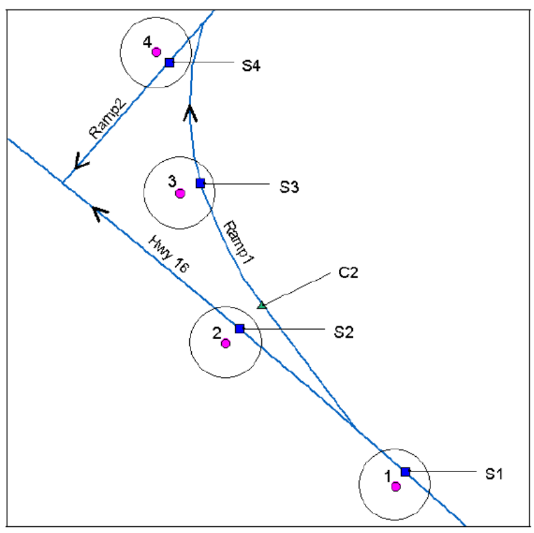
Figura 5: Ejemplo de ambigüedad espacial.

1.5.- Revisión Bibliográfica:
En esta revisión bibliográfica se muestran varios algoritmos map-matching que han sido desarrollados por distintos autores a través de las últimas décadas. Estas se clasifican de acuerdo a la manera en que enfrentaron el problema y las variables empleadas de acuerdo al criterio de cada uno de ellos.

1.5.1.- Algoritmos map-matching semi-deterministas.
Los actuales algoritmos map-matching, antes del desarrollo del GPS en la década de los 70, siguieron un modelo semi-determinista (French, 1989). Estos modelos asumían que el vehículo tiene una posición inicial en un camino y una dirección en la ruta. Condicionalmente pruebas fueron aplicadas para determinar la ruta por el cual el vehículo estaba transitando asumiendo que el camino es conocido, comparando la posición del vehículo con un segmento de red vial digital. Una corrección realizada es cuando la dirección del vehículo cambia (Morisue e Ikeda, 1889). Sin embargo, para que esta técnica funcione, generalmente se asume que el vehículo sigue un camino predeterminado. Esto es considerablemente incierto cuando el vehículo viaja fuera de las redes viales conocidas porque no hay ningún camino para corregir los errores (Zhao, 1997; Czerniak, 2002).

1.5.2.- Algoritmos map-matching probabilísticos.
La aproximación probabilística, descrita después, tiene la ventaja de no asumir que el vehículo debe estar siempre en un camino definido. El error de la dirección del vehículo es calculado con una región de confianza elíptica o rectangular y los modelos de error son desarrollados con el cual la verdadera posición del vehículo puede ser determinada. Si la posición del vehículo dentro de la región contiene una intersección o segmento de camino, entonces se hace un acierto y las coordenadas en el camino son usadas para el próximo calculo de posición. Si existe más de un camino o intersección dentro de la región, entonces revisa la conectividad para determinar la localización más probable en la cual podría estar el vehículo. Como resultado, el rendimiento del algoritmo mejora de manera que existe más probabilidad de acertar puntos (Zhao, 1997; Czerniak, 2002).

1.5.3.- Algoritmos map-matching que utilizan lógica difusa.
La lógica difusa es un efectivo medio para resolver tareas que involucran términos cualitativos y conceptuales, incertidumbres, e intervención humana. Expertos en el conocimiento y experiencias empleando un algoritmo map-matching basado en lógica difusa lo han representado como un conjunto de reglas para determinar la posición del vehículo, por ejemplo, si la diferencia entre el sentido del camino y la dirección del vehículo es pequeña, entonces la semejanza entre el camino que recorre el vehículo y la ruta esperada es alta.

Tiano et al. (2001) describe un filtro Kalman neuro-difuso combinado con un método map-matching que mejora el rendimiento en sistemas en tiempo real cuando aparatos GPS receptores son utilizado en conjunto a sensores. El filtro consiste en reglas difusas para evaluar las variables y matrices, la calidad de las mediciones del GPS, y los ruidos.

Kim y Kim (2001) propusieron un algoritmo de red difusa adaptable basado en C-measures (mediciones-C) que identifica el camino por el cual un vehículo esta transitando por comparación de C-measures asociando con cada camino posible. Estas mediciones son funciones de miembros que representan la certeza de la existencia de un vehículo en un camino específico. Luego que el camino es identificado, el algoritmo determina la posición del vehículo sobre éste utilizando una proyección ortogonal. El algoritmo requiere la distancia entre las coordenadas del GPS en el vehículo y su posición proyectada sobre el camino para ser minimizadas. Además, la forma del camino puede ser similar a la trayectoria del vehículo.

Kim y Kim (1999) presentaron una variación usando Q-factor como un reemplazo a las C-measures. Estos algoritmos utilizan una red difusa adaptable para localizar un vehículo que circula por un camino con el máximo Q-factor entre todos los candidatos. La limitación de este método es que el problema de ambigüedad espacial esta restringido a identificar el correcto enlace al camino.

Mengyin et al (2004) describieron uno de los últimos algoritmos map-matching que utiliza el concepto de teoría difusa. Adicionalmente, el algoritmo combina la posición del vehículo, velocidad, dirección, información proveída por un aparato GPS, también información de los caminos sin una red vial para reducir el error de posicionamiento en un sistema de navegación vehicular (AVL). Los pesos de los valores de los vectores empleados en el algoritmo tienen una gran influencia en el resultado de acierto. Así, estudios posteriores son necesarios para escoger los valores apropiados para los pesos de los vectores.

Syed y Cannon (2004) describen un algoritmo map-matching basado en lógica difusa que puede generar un resultado preciso desde una información de entrada de navegación imprecisa utilizando mediciones con aparatos GPS en cañones urbanos. Los conjuntos de datos difusos que son empleados por el algoritmo son el cambio nominal de la dirección del vehículo, similarmente la velocidad. El autor plantea que desea integrar GPS y mapas digitales en el algoritmo usando principios difusos.

Quddus et al. (2006) describen un algoritmo map-matching de alta precisión basado en lógica difusa. Para lograr encontrar el camino correcto, los autores mencionan que el algoritmo posee dos procesos básicos, el primero es un procesamiento map-matching inicial (IMP) y el segundo es un procesamiento map-matching posterior (SMP). El proceso IMP se encarga de la selección del camino inicial. Después de ejecutarse correctamente el proceso inicial, el proceso SMP tiene la función de acertar las siguientes posiciones fijadas.

1.5.4.- Aproximación por filtro Kalman.
Han sido abundantes investigaciones de aplicaciones utilizando filtro Kalman en combinación de DGPS (Diferencial GPS) y calculo de inferencias para resolver ambigüedad espacial. Esta tecnología integrada mejora la eficacia en el posicionamiento por la estimación del ruido y error en el DGPS y entonces corrige la posición del vehículo (Kobayashi et al, 1994; Jo et al, 1996; Mar et al, 1996; Sun y Cannon, 1997; Kim et al, 2000; Zhao et al, 2003). Quddus et al (2003) presentaron un algoritmo map-matching general para integrar GPS y un sensor de calculo de inferencia (posición, velocidad y tiempo) a través de una extensión de filtro Kalman y lo utilizaron como dato de entrada para mejorar el rendimiento del algoritmo. La localización física del vehículo en el camino es determinada empíricamente desde el peso promedio de dos estados determinados de la posición del vehículo basado en la información topológica y los sensores externos.

Las múltiples técnicas de hipótesis describen según Pyo et al (2001) determinan el correcto camino usando una aproximación probabilística. La conectividad del camino, la dirección, los accesos a la información del camino, y diferencias en la posición del vehículo y dirección del mismo, son utilizado como pruebas de hipótesis contrastado con el camino en una región limitada. Las hipótesis que tengan probabilidades por debajo de un umbral son eliminadas para reducir el número de caminos candidatos. Un filtro Kalman es usado para estimar cambios en la posición o dirección del vehículo, así mejorando el rendimiento del algoritmo.

Yang et al (2003) presenta una mejora en el algoritmo map-matching empleando el filtro Kalman, para filtrar datos de GPS irrazonables y utilizando la teoría Dempster-Shafter (D-S) que evidencia la forma correcta para asociar las coordenadas GPS de un vehículo a una red vial digital. La teoría D-S permite representar explícitamente la ignorancia y la combinación de evidencias y operar con un pequeño conjunto de incertidumbres conocidas. Aunque los autores reporten resultados satisfactorios, ellos sugieren adicionalmente investigar para verificar la eficacia del rendimiento del algoritmo.

1.5.5.- Filtro de partículas y map-matching.
El filtro de partículas se basa en procesos estocásticos, es otra manera de resolver el problema map-matching. El filtro de partículas es una implementación recursiva basado en procesamiento de señales estadísticas de Monte-Carlo (Gustafsson et al, 2002; Crisan y Doucet, 2002). Gustafsson et al (2002) evaluó en tiempo real un filtro de partícula map-matching usado para coincidir la ruta horizontal del vehículo con una red vial digital. Ellos concluyeron que el filtro de partículas converge relativamente rápido después de pocas iteraciones del algoritmo. El desafió de este algoritmo es encontrar una relación no lineal y no Gaussiana que proporcionen la mayor información acerca de la posición del vehículo. Los autores afirman que aun se necesita investigar una manera confiable de detectar la divergencia y reiniciar el filtro.

De acuerdo con Lamb y Thiebeaux (1999), una combinación de filtro Kalmar y el modelo de Markov soluciona el problema de localización de un vehículo viajando sobre una red vial. Un filtro de Kalmar es utilizado para proporcionar un optimo estimado para los mínimos cuadrados de la posición del vehículo en el segmento de camino, y un modelo de Markov maneja el aspecto topológico del problema de localización proporcionando un mecanismo de expansión al conjunto de hipótesis del segmento de camino, asignándoles probabilidades, y entonces removiendo los segmentos menos probables. La mínima cantidad de filtros deben ser cubiertos en el modelo de Markov para obtener resultados, y la probabilidad de eventos en el sector de esquinas en ángulo agudo son parámetros que afectan la calidad de la localización del vehículo. Estos parámetros y el compromiso entre costo computacional, robustez, y eficacia son aun investigados.

Krumm et al. (2007) propusieron un algoritmo que encuentra una secuencia de caminos, simultáneamente hace coincidir las localizaciones medidas y la factibilidad de los segmentos encontrados en el intervalo de tiempo asociada a las mediciones. Las limitación del tiempo en conjunto a un modelo oculto de Markov (Hidden Harkov Model), reduce considerablemente los errores al asociar el camino más cercano.

1.5.6.- Asistencia de navegación personal y map-matching.
White et al. (2000) discutía una solución para el problema de map-matching para asistencia de navegación personal (PNA). Cuatro diferentes algoritmos map-matching fueron implementados y probados: 1) usa la mínima distancia (punto-a-arco), 2) comparación de la información de la dirección del vehículo con el arco y la trayectoria, 3) uso de topología para seleccionar caminos que son alcanzable desde el camino actual, y 4) construcción de un conjunto de variables de las curvas de diferentes caminos, seguido por comparación de éstas hacia la línea central de las curvas usando puntos (curvas-a-curvas). Los autores concluyen que esos algoritmos trabajarían mejor cuando las distancias entre los puntos GPS y el camino más cercano sean pequeñas y que el correcto acierto tienda a ocurrir con mejor velocidad sobre calles rectas.

El Najjar y Bonnifait (2007) propusieron un algoritmo map-matching que funciona en tiempo real utilizando un sistema de asistencia a la conducción avanzada (ADAS), la estrategia de selección de segmentos de caminos se basa en múltiples criterios usando teoría de creencia (Belief Theory). Poniendo atención particularmente en el desarrollo de las funciones de creencia basándose en las mediciones y estimaciones de distancias relativas, dirección del vehículo (heading), y velocidades.

1.5.7.- Algoritmo basado en redes topológicas.
Taylor et al (2001a) describen un algoritmo llamado “Filtro de reducción de caminos” (RRF) que usa correcciones diferenciales y se ayuda con la altura. RRF identifica todos los posibles caminos candidatos mientras sistemáticamente remueve los caminos incorrectos. RRF es una mejora ya que utiliza el análisis del camino mas corto a la red vial e información de restricciones de conducción. Una rutina de camino más corto a la red vial calcula la distancia entre el camino y la posición previa del vehículo desde éste último, para cada potencial posición actual entregado por el algoritmo. Las rutinas de información de restricciones de conducción seleccionan caminos usando el sentido e información de acceso a éstos (Taylor et al, 2001b). Mas tarde Taylor et al. (2007) describe un método para estimar la precisión usando técnicas de map-matching aplicado al posicionamiento de vehículos y calibración de odómetro. Según se describe se utiliza el odómetro del vehículo para calibrar la posición del vehículo cuando la información del GPS no se encuentra disponible.

El proceso de map-matching presentado por Greenfeld (2002) consiste en dos algoritmos. El primero evalúa semejanza entre las características de la red vial y el patrón de posicionamiento del vehículo. El segundo algoritmo realiza un análisis topológico y aplica un esquema de ponderación para que coincida cada punto del GPS con la red vial. El resultado más alto ponderado determina el candidato más probable para un correcto acierto. El autor indica que se necesitan más investigaciones para determinar posiciones más exactas del vehículo a lo largo de un segmento de camino y para verificar el rendimiento de la exactitud de los algoritmos.

Doherty et al (2000) estudiaron un algoritmo que automáticamente relaciona puntos de GPS con segmentos de camino a lo largo de una red. En primer lugar, el algoritmo reúne los puntos para crear un objeto formando la ruta del vehículo. Posteriormente, se crea un buffer alrededor del objeto lineal, y se identifican todos los caminos que son totalmente incluidos dentro del buffer para seleccionar el correcto.

Marchal et al (2005) presenta una innovador algoritmo map-matching que se basa en mediciones GPS y redes topológicas. El algoritmo consiste en mantener un conjunto de candidato a rutas, donde los datos de GPS son procesados y computados para obtener como resultado los puntajes de los aciertos para cada ruta. La ruta con mejor puntuación representa la ruta correcta del vehículo. De acuerdo con el autor se necesita más investigación para mejora la robustez del algoritmo.

1.5.8.- Otros algoritmos map-matching.
De acuerdo a Zhao (1997), muchos métodos de reconocimiento de patrones (por ejemplo redes neuronales) podrían ser utilizados para resolver la problemática de ambigüedad espacial. Las redes neuronales son sistemas dinámicos que consisten en un conjunto de capas de nodos interconectados (neuronas). Estas redes necesitan ser adiestradas para que las capas se organicen e interconecten para modelar una aplicación del mundo real. Otros métodos de reconocimiento de patrones que puede ser utilizado para trabajar con sensores de posicionamiento como con GPS. El principio de estos métodos es que el mapa digital es utilizado para filtrar los errores de los sensores de los vehículos y determinar la mejor posición.

Collier (1990) describió un proceso de segmentación utilizado para combinar pequeños vectores en el vehículo observado para producir segmentos de pista, que es congruente con la pista observada. El segmento de pista es comparado con la base de datos del mapa y la ruta planeada para el seguimiento del progreso del vehículo y determinar la posición actual y el grado de incertidumbre. La técnica encuentra el camino en la base de datos que más se ajusta a la ruta en el segmento de pista.

Yin y Wolfson (2004) explican un algoritmo map-matching post-procesado basado en pesos para determinar una secuencia de arcos en el mapa, que mas se asemeja a la ruta correcta para una trayectoria vehicular. La correcta asociación de la trayectoria de un vehículo tiene el camino con peso computado más pequeño entre el inicio del arco y el final del mismo para la ruta asociada.

Sin embargo, otro enfoque utiliza una variación métrica rotacional por comparación entre el historial de trayectoria del vehículo y el posible candidato a ruta que se encuentra dentro de la vecindad del vehículo en cualquier instante de tiempo (Joshi, 2001). El camino candidato con mejor acierto a la ruta trazada por el aparato GPS en el vehículo es aquel con mayor semejanza a la ruta del vehículo. La métrica cuantifica los grados de semejanza entre dos formas en términos de la variación en el ángulo entre los correspondientes pares de vectores tangentes hacia las dos formas.

Quddus et al. (2007) proponen distintas mejoras analizando las limitaciones de algoritmos publicados previamente. Los autores presentan una mejora para los algoritmos que utilizan una elipse de error para buscar caminos candidatos. Esta elipse puede no contemplar caminos factibles, por lo tanto, para solucionar esta limitación proponen utilizar una circunferencia de error con radio igual al eje mayor de la elipse. Otra mejora descrita es para la incertidumbre en la ubicación de un vehículo que ocurre en las bifurcaciones de vías (también conocidos como caminos en Y) donde se propone utilizar la dirección del vehículo y la variación angular de la misma, y así escoger el camino con una dirección similar.

Liao et al. (2008) describen un algoritmo map-matching basado en datos flotantes de automóviles (FCD) en conjunto con sistemas de información de transporte, proponiendo una heurística bidireccional para intersecciones basadas en estructura de datos. Los autores describen que este algoritmo aplica la estructura de datos de intersecciones para separar las partes de las intersecciones, disminuyendo los errores por la complejidad de la red vial y los errores de GPS.

Los algoritmos map-matching descrito en la revisión bibliográfica aplica procesos con varios niveles de complejidad usados para resolver la problemática de ambigüedad espacial. Como ha mencionado Quddus et al (2003), los métodos recientes se han inclinado a utilizar la topología de la red vial para identificar los caminos correctos en complejas intersecciones.

1.5.9.- Rendimiento y casos de implementación del algoritmo map-matching.
De acuerdo con Brakatsoulas et al. (2005) describen una serie de análisis y consideraciones para el rendimiento del algoritmo que proponen. Entre estas mencionan el tiempo en operaciones que utiliza inicializar las variables del algoritmo, siendo según ellos el acierto de una ruta buscando los arcos más cercanos para n puntos, donde cada punto debe ser evaluado con un número finito de arcos que representan una red vial, con tiempo de O(n) ya que el número de arcos es constante. Alt et al. (2003) menciona un diseño del algoritmo map-matching con un tiempo en operación de O(nm log(nm)), donde m es el numero total de vértices y arcos en la red vial, y n es el numero de puntos que representa la posición del vehiculo en un instante de tiempo.

2.- Consideraciones del Proyecto

2.1.- Metodología de Trabajo
- Revisión bibliográfica.
Se revisó una serie de bibliografía asociada al proyecto la cual incluye, artículos de otros proyectos similares de investigaciones previas sobre el algoritmo map-matching y manuales de uso de herramientas computacionales tales como manuales y foros con información para el manejo de ArcGIS y su API ArcObjects.

- Programar el MMA original en ArcGIS.
Se programó el MMA original para ser aplicado en ArcGIS basándose en los diagramas de flujo y especificaciones de la versión original del algoritmo map-matching. La cual se efectuó en una Macro utilizando el lenguaje Visual Basic for Applications (VBA). La macro pertenece a ArcView, el cual es un modulo de ArcGIS. Dicha macro se conecta con las funciones del ArcView a través de la API de ArcObjects, todos los detalles están en el capítulo 3.
El desarrollo del MMA original en ArcGIS fue hecho con una metodología de cascada, la cual poseía 4 fases principales, análisis, diseño, desarrollo y pruebas. En la fase de análisis se buscó información necesaria para manejar las funciones de ArcView y la API que la conecta con la macro (ArcObjects), para lograr adaptar el MMA original de acuerdo a los diagramas del desarrollador original del algoritmo.
En la segunda fase, se diseñaron los distintos módulos y funciones del MMA original que seria desarrollado en ArcGIS posteriormente en la etapa siguiente.
En la etapa de desarrollo se programó el MMA original en la macro de ArcGIS. Finalmente en la última etapa se efectuaron las pruebas necesarias para evaluar el correcto funcionamiento. En caso de tener errores, se procedió a identificar el error en el código, para luego revisar los diseños previamente desarrollados. Las pruebas realizadas fueron con los datos que utilizaba originalmente el algoritmo los cuales correspondían al estado de Wisconsin, Estados Unidos.

- Se efectuaron reuniones semanales para efectuar controles de avances del proyecto y recopilación de requerimientos.

- Desarrollar la nueva versión mejorada del MMA utilizando una metodología iterativa utilizando 3 iteraciones. Para cada iteración se desarrollará cada una de las mejoras, como se muestra a continuación.
    - 1° Iteración: Implementación de Velocidad Umbral Mínima y Buffer Dinámico.
    - 2° Iteración: Implementación del Heading.
    - 3° Iteración: Implementación del rediseño en los pasos de búsqueda de arcos y número de puntos que se utilizan para dicha búsqueda del algoritmo.
Cada iteración constaba con 4 etapas las cuales eran: análisis, diseño, desarrollo, pruebas. Cada una de las etapas fue tratada de modo similar al desarrollo del MMA original en ArcGIS, con la diferencia que si las pruebas de una iteración no daban resultados satisfactorios, no se podía pasar a la siguiente iteración sin resolver el problema en la iteración actual.

- Analizar la complejidad de ambos algoritmo map-matching.
Para esta etapa, se efectuó un análisis de complejidad de ambos algoritmos enfatizando en el análisis de la utilización de recurso temporal; y la efectividad de ambos algoritmos. Principalmente se calculara el número de operaciones de cada uno.

- Efectuar un análisis comparativo para ambos Algoritmos utilizando datos recogidos con equipos GPS de Santiago de Chile y otras zonas del Mundo.
Finalmente, se efectuó un análisis comparativo entre ambos algoritmos con datos reales de Santiago de Chile; Halifax, Canadá; y Wisconsin, Estados Unidos. Donde se evaluó el rendimiento y efectividad de ambas versiones para asignarles una calificación dependiendo el resultado de las pruebas realizadas. Los datos de las redes viales fueron de distintas calidades y escalas. La información de las posiciones de los vehículos corresponde a distintas tomas de datos correspondiente a vehículos particulares como también de vehículos de distribución de encomiendas, esta información es tomada con receptores GPS con distintas precisiones.

2.2.- Riesgos Identificados
- Falta de información disponible
  - Para lograr los objetivos es necesario hacer las pruebas con datos reales obtenidos por GPS, sin esta información vital no se podría probar el real rendimiento del nuevo algoritmo.
    - Probabilidad de ocurrencia: Baja.
    - Impacto del riesgo: Alta.
    - Medida de mitigación: Obtener con anticipación los datos necesarios a utilizar.
    - Medida de contingencia: Recoger los datos utilizando un GPS en terreno.

- Falta de Coordinación Profesor Guía – Alumno – Jefe de Carrera.
  - Un riesgo gravísimo ocurriría si las 3 partes mencionadas no se coordinan para lograr las metas propuestas por el alumno memorista, existiendo una alta probabilidad de riesgo de fracaso en el proyecto.
    - Probabilidad de ocurrencia: Media.
    - Impacto del riesgo: Alta.
    - Medida de mitigación: El alumno memorista debe tener la responsabilidad de coordinar las reuniones y avances con el Jefe de Carrera y Profesor Guía. Para ello se efectuaran reuniones semanales con la Profesora Guía
    - Medida de contingencia: En caso descoordinación o falta de comunicación de alguna de las partes, el alumno debe acercarse a conversar con las distintas partes afectadas para nuevamente retomar la coordinación necesaria para el éxito del proyecto.

- Tiempos estimados sean insuficientes.
  - Si los tiempos estimados no son suficiente, quiere decir que la planificación no fue la más adecuada, por lo que resultaría como consecuencia la necesidad de negociar una re-planificación de las tareas.
    - Probabilidad de ocurrencia: Media.
    - Impacto del riesgo: Alta.
    - Medida de mitigación: Efectuar una adecuada planificación acorde a los tiempos a utilizar para cada actividad.
    - Medida de contingencia: Negociar con las distintas partes afectadas en el proyecto los nuevos plazos y metas a cumplir.

- No Disponibilidad de Profesor Guía.
  - Si la Profesora Guía no tiene la disponibilidad de tiempo necesaria para reunirse a conversar sobre el proyecto, existe una alta probabilidad que el proyecto sufra retrasos por falta de información esencial y control del proyecto.
    - Probabilidad de ocurrencia: Baja.
    - Impacto del riesgo: Alta.
    - Medida de mitigación: Mantener una coordinación de los horarios para las reuniones de avance del proyecto.
    - Medida de contingencia: Mantener la comunicación a través de correos u otros medios.

- No Disponibilidad de equipos de trabajos
  - Si la estación de trabajo no se encuentra disponible para la utilización del alumno memorista, todo el trabajo avanzado en ese recurso, se vería retrasada hasta volver a tener la disponibilidad del equipo.
    - Probabilidad de ocurrencia: Media.
    - Impacto del riesgo: Baja.
    - Medida de mitigación: Mantener un horario definido para utilizar los recursos destinados al proyecto.
    - Medida de contingencia: En caso de no disponer del equipo se utilizaran recursos alternativos, tales como equipos de propiedad del alumno memorista.

Durante el desarrollo del proyecto algunos de los riesgos se hicieron realidad, los cuales fueron los riesgos identificados 2 y 3.
El riesgo número 2, es el de la falta de coordinación de las distintas partes involucradas, sucedía cuando la persona interesada en el proyecto (profesora guía), desconocía especificaciones del jefe de carrera, y viceversa. En dichos casos el alumno memorista debía interceder para mantener a las distintas partes informadas de los avances efectuados. Dentro del mismo riesgo identificado existía otro anidado, el cual era la falta de experiencia y conocimiento en el proceso formal de la Escuela Informática para las memorias de titulo por parte del alumno, lo cual jugó en contra al momento de coordinar las distintas partes, ya que la profesora guía también desconocía las formalidades del proceso.
El riesgo número 3 es el del cumplimiento de los plazos, lo cual principalmente se debe al error en estimación de tiempos de aprendizaje de las tecnologías necesarias para lograr los objetivos del proyecto, sumado a la falta de conocimiento del proceso formal de memoria de titulo por parte del alumno.

2.3.- Recursos del Proyecto
- Recursos Computacionales
  - Se acondicionó una estación de trabajo en una oficina en el edificio R3 de la UNAB para lograr los objetivos deseados.
    - Dell Inspiron 531S.

- Software
  - Se utilizó el software llamado ArcGIS, el cual es un motor compilador de información geográfica.
    - ArcGIS Desktop 9.2 (con licencia).
    - Extensión Network Analyst. (con licencia).

- Información
- Cartografía con información de las Redes Viales de Santiago a distintas escalas.
- Datos de las rutas capturados con aparatos GPS sin y con corrección diferencial.

2.4.- Cronograma
A continuación se muestra el cronograma del proyecto de titulo al inicio del proceso. La duración total del proyecto (talles de titulo 1 y 2) debía ser entre los días lunes 17 de marzo del año 2008 y lunes 22 de diciembre del mismo año. Los plazos se fijaron según el criterio de ambos talleres de título, pero mientras transcurría el tiempo surgieron una serie de improviso que provocaron distintos cambios de actividades lo cual provoco que se repactaran los plazos. Los improvistos fueron inicialmente establecer claramente los objetivos del proyecto, ya que al principio del Taller de Titulo 1 el alumno memorista había efectuado distintos cambios de tema de titulo. Otro problema que provoco un aplazamiento de las fechas fue que el tiempo proyectado para desarrollar el MMA original en ArcGIS se desestimó la complejidad del aprendizaje y utilización de la API de ArcObjects y las funciones propias del ArcGIS a las cuales se conecta. Otro imprevisto ocurrido en el proyecto fue no contemplar los tiempos de confección y corrección del presente informe.

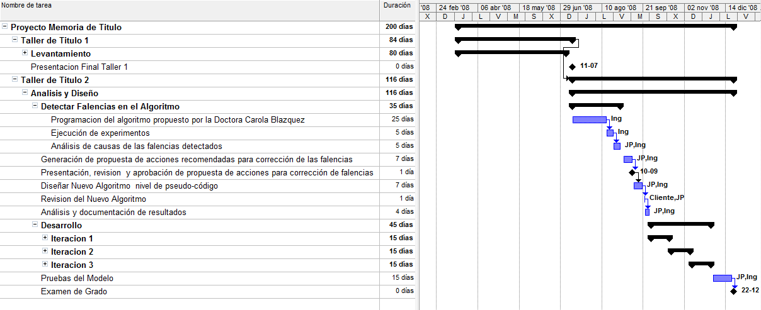
Figura 6: Carta Gantt inicial.
El cronograma definitivo a la fecha 11 de Agosto del 2009 es el que se muestra en la Figura 7. Se pueden observar los distintos cambios efectuado a lo largo del proyecto de título en ambas planificaciones. En la planificación inicial, se modificó completamente la actividad “Análisis y Diseño”, porque poseía distintas actividades que iban mas allá del análisis y diseño, tales como programación y pruebas del MMA original en ArcGIS.
En la versión definitiva se segmentó la actividad mencionada en 3 partes (análisis y diseño, implementación, pruebas y correcciones) para lograr distinguir bien las distintas actividades para implementar el MMA original en ArcGIS.
Además de lo ya mencionado en la actividad del cronograma inicial, se observan actividades que no estaban bien detalladas o no correspondían a un análisis o diseño como por ejemplo la actividad “programación del algoritmo”.

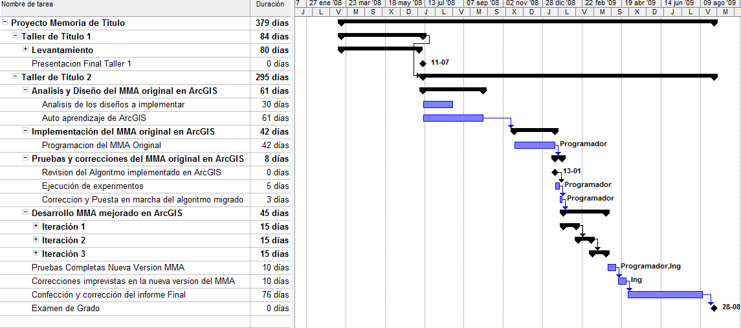
Figura 7: Carta Gantt final.

2.5.- Evaluación de Costos
En la presente sección se detallan las etapas del proyecto y los costos asociados a la persona responsable de cumplir con los objetivos de cada una de las etapas.
Para este proyecto los roles se dividen en 2 tipos: Jefe de Proyecto y Programador. A continuación se muestra la tabla con los costos asociados a cada uno en UF (Unidad de fomento) por hora hombre (HH).

Tabla 1: Roles y costos en UF/HH
Jefe de Proyecto | 1,5 UF
Programador | 0,5 UF

Con la información del valor de cada uno de los roles se confecciona una tabla que asocia las actividades del proyecto con su responsable y el tiempo que le fue dedicado. Cabe señalar que ambos roles fueron interpretados por el alumno memorista.
En la siguiente tabla se detallan los costos totales del proyecto.

Tabla 2: Costos Totales
Etapas | Días | Hr x Día | Rol | HH/Día (UF) | Total (UF)
Levantamiento | 80 | 3 | Jefe de Proyecto | 4,5 | 360
Análisis modelo original | 30 | 3 | Jefe de Proyecto | 4,5 | 135
Capacitación ArcGIS | 61 | 6 | Programador | 3 | 183
Programación MMA original | 42 | 6 | Programador | 3 | 126
Diseño Mejoras | 15 | 3 | Jefe de Proyecto | 4,5 | 67,5
Implementar Mejoras | 15 | 6 | Programador | 3 | 45
Probar Mejoras | 15 | 4 | Programador | 2 | 30
Pruebas Completas MMA mejorado | 10 | 4 | Programador | 2 | 20
Correcciones falencias detectadas | 17 | 6 | Programador | 3 | 30
Confección de Informe | 94 | 4 | Jefe de Proyecto | 6 | 564
Total Días | 379 |  |  | Total Costo | 1560,5

Como se muestra en la Tabla 2, los costos del proyecto ascienden a 1560,5 UF.

3.- Desarrollo del Proyecto

3.1.- Algoritmo Map-Matching Original

En el presente subcapítulo se detalla el algoritmo map-matching originalmente desarrollado, el cual funciona buscando arcos candidatos al interior del buffer. Dicho buffer se encuentra entorno a cada punto que registra el aparato GPS indicando la posición del vehículo que se desplaza. Luego para cada punto se debe comprobar si existe camino viable con el punto contiguo posterior utilizando uno de los arcos candidatos, si ésto es válido se asocia el punto al arco escogido como viable (snap). En caso contrario, se debe efectuar una serie de pasos entre distintos pares de puntos, los cuales son detallados en este capítulo. Además en ciertas ocasiones se debe verificar si existen arcos candidatos alternativos para encontrar solución al problema de map-matching.

3.1.1.- Modelo del algoritmo original
A continuación, se describe paso a paso el MMA original, que plantea una forma de resolver el problema de ambigüedad espacial.

- Sea K los puntos registrados por un receptor GPS para cualquier recorrido de un vehículo.

- Se utilizan 5 puntos consecutivos K_{i-2}, K_{i-1}, K_{i}, K_{i+1} y K_{i+2} para lograr evaluar una posible ruta.

- Un buffer, que es el área de búsqueda de ejes de calzada entorno al punto K con un radio definido, se utiliza para asociar un punto K al eje de calzada más cercano.

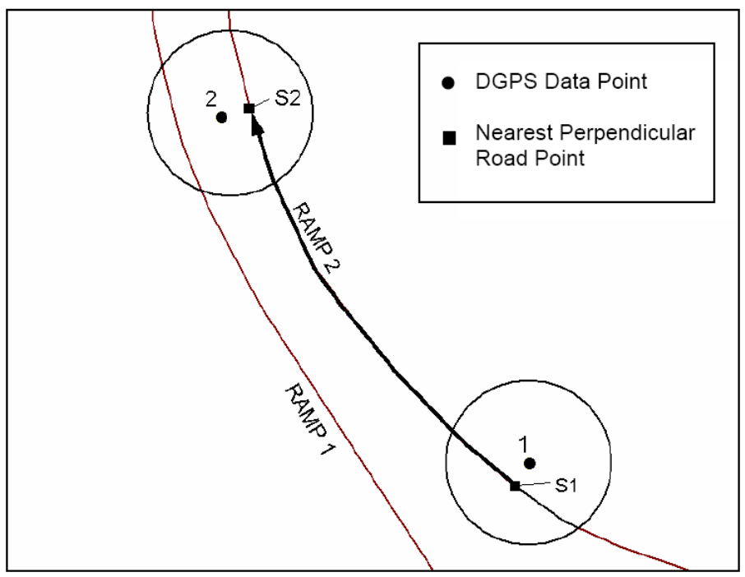
Figura 8: Ejemplo de asociación de puntos capturados con GPS con corrección diferencial y el eje de calzada utilizando un buffer

- Con 2 puntos K1 y K2 se obtiene la velocidad V1 y V2, respectivamente, del sistema integrado AVL/GPS. De esta manera, se calcula la velocidad promedio V entre ambos puntos utilizando la Ecuación 1.
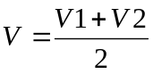 (1)

- La velocidad S se obtiene con la Ecuación 2, donde t1 y t2 son los tiempos correspondientes a las mediciones de los puntos K1 y K2, respectivamente. El parámetro D es la distancia más corta entre estos puntos asociados al arco candidato utilizando la red topológica de transporte, tales puntos son S1 y S2 respectivamente, como se muestra en la Figura 8.
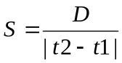 (2)

Se comparan los valores de V y S para verificar que el recorrido del vehículo tiene coherencia con los datos recopilados del “snap” y la ruta con distancia mínima empleando la Ecuación 3 donde r es la tolerancia de la velocidad promedio entre ambos puntos K1 y K2. Si V pertenece dentro del rango establecido, entonces se acepta la ruta. En caso contrario, se busca un eje de calzada alternativo, asociando los puntos K1 y K2 a otro arco candidato que se encuentre dentro del buffer y repitiendo los pasos anteriores.

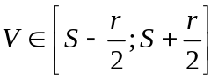 (3)

3.1.2.- Diagramas del algoritmo original
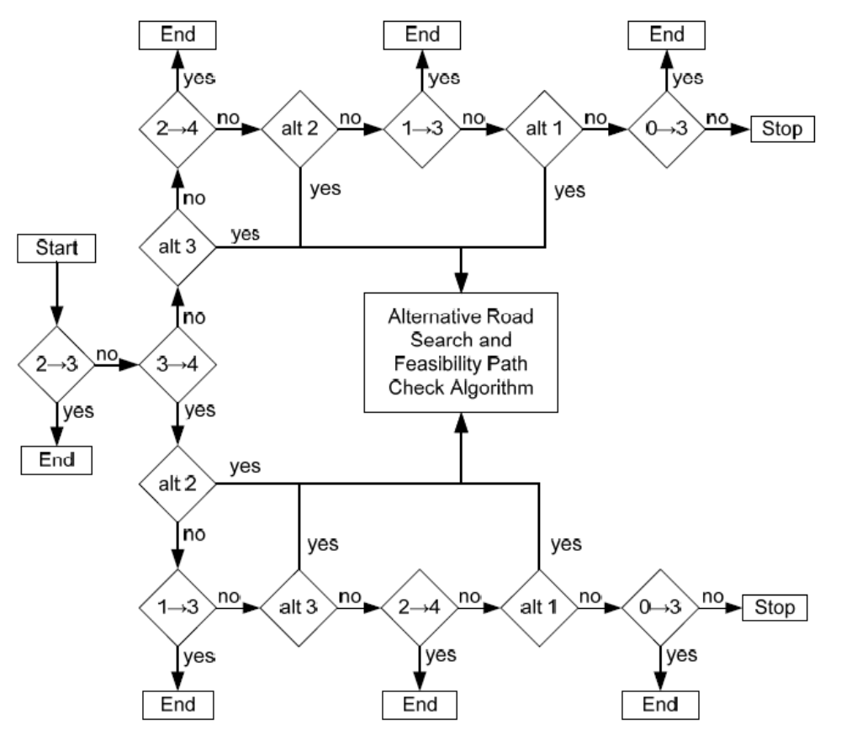
Figura 9: Diagrama de flujo para un algoritmo map-matching simple

En la Figura 9, se muestra el diagrama de flujos del MMA original en cada iteración. En dicho diagrama, donde los rombos de decisión tienen una flecha entre los números, se presenta el caso donde si es posible efectuar una ruta entre los puntos K_{i} y K_{j}. Se debe considerar que el punto 2, corresponde al punto actual en análisis, y es desde dicho punto donde el algoritmo comienza a buscar las posibles rutas en los arcos candidatos más cercanos. Además se muestra que en los rombos de decisión que tienen la palabra “alt”, son para buscar la existencia de un arco alternativo para un punto K. Si existe algún arco alternativo se debe iniciar otra búsqueda de ruta en dicho arco, como se muestran en la Figura 10.
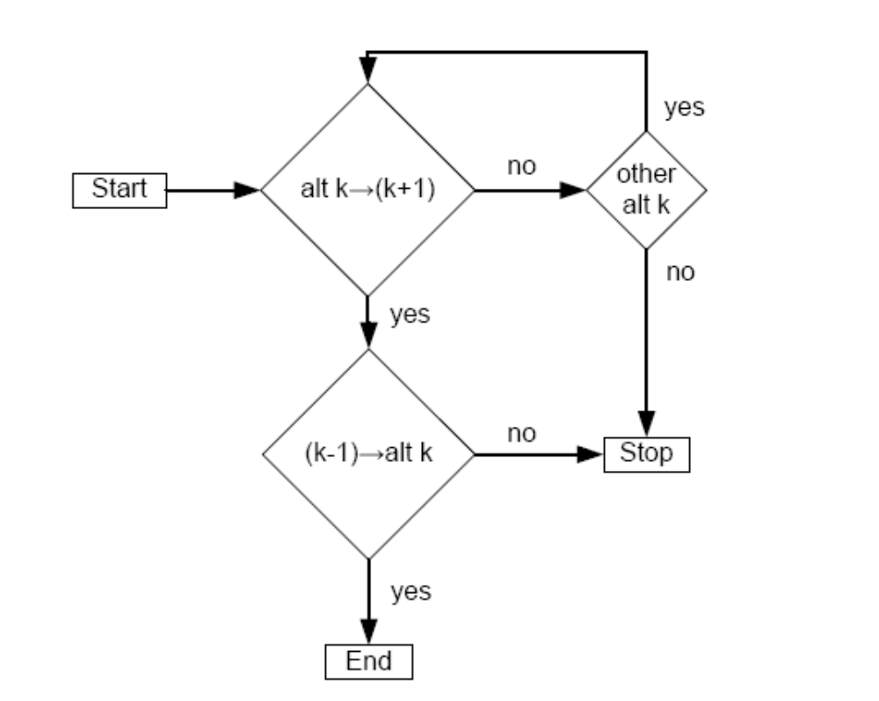
Figura 10: Diagrama de flujos del camino alternativo y su factibilidad de ruta

Si existe un arco candidato alternativo, se procede a verificar la viabilidad de una ruta entre el punto anterior al punto K, si la ruta es viable se efectúa el mismo procedimiento entre el punto K y el punto posterior. Si existe una ruta alternativa, entonces se aceptan los puntos, en caso contrario, el algoritmo se detiene sin poder encontrar una solución.
Se debe mencionar que para verificar la existencia de una ruta entre 2 puntos, se utilizan las ecuaciones 1, 2 y 3 de la sección 3.1.1.

3.2.- Algoritmo Map-Matching Original implementado en ArcGIS

3.2.1.- Introducción
El MMA original fue inicialmente desarrollado con VB6, utilizando la API (Application Programming Interface en inglés) de MapObjects de ESRI, siendo parte de un sistema de mantención de carreteras en invierno, para el Departamento de Transporte de Wisconsin, Estados Unidos. El objetivo de la aplicación que utilizaba el algoritmo map-matching original llamada “Wiscplow” (Vonderohe et al, 2004), era para el apoyo al mantenimiento de las carreteras en las épocas de invierno y para controlar la flota de vehículos que limpian la nieve.

Se debe considerar que la implementación del MMA original en ArcGIS se efectúa basado en los diseños teóricos y diagramas del algoritmo original vistos en la sección 3.1 del presente informe; y no en el traspaso de código o las funcionalidades en MapObjects, ya que ArcObjects posee una gran diferencia aún cuando el proveedor sea el mismo para ambos productos.

Se debe diferenciar claramente entre la versión original del algoritmo map-matching que se utiliza en la aplicación Wiscplow y la versión implementada en ArcGIS por el alumno memorista.

3.2.2.- Arquitecturas del algoritmo original

- Arquitectura del sistema que utilizaba algoritmo map-matching original con MapObjects.
Inicialmente el algoritmo map-matching original se desarrolló en una arquitectura cliente servidor descrita en la Figura 11. En dicha figura se tiene una interfaz gráfica de usuario (GUI) programada en Visual Basic 6. La interfaz posee una serie de funcionalidades que van más allá de la utilización del MMA original.

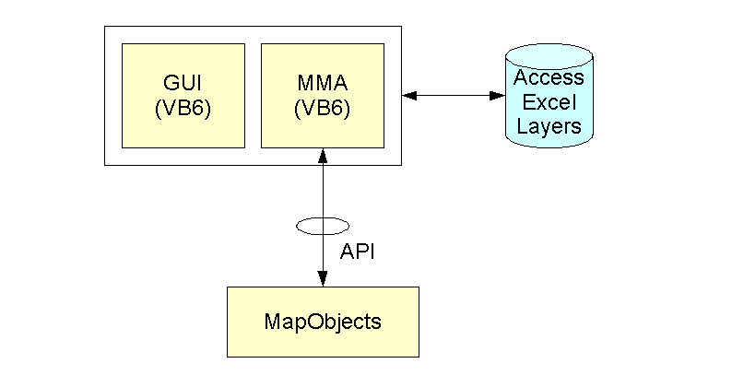
Figura 11: Arquitectura del MMA Original con MapObjects

La interfaz interactuaba con el MMA original y se comunicaba con un entorno de desarrollo proveído por ESRI llamado MapObjects. Esta API provee de una serie de herramientas orientadas a objeto que permiten desarrollar aplicaciones en ambiente GIS. Además, el sistema utilizaba información obtenida desde bases de datos en Access, Excel y las layers de los puntos GPS y Red Vial.

- Arquitectura de la aplicación del MMA original implementado en ArcGIS.
La diferencia principal entre el algoritmo programado en MapObjects y la implementación del MMA original en ArcGIS con ArcObjects, es que la primera formó parte de un sistema mayor (Wiscplow), en cambio la implementación en ArcObjects corresponde solamente a la aplicación del algoritmo map-matching que puede ser integrado a cualquier tipo de aplicación.
Como se puede observar en la Figura 12, el MMA original en ArcGIS es desarrollado en una macro de ArcView en Visual Basic for Applications (VBA). ArcView corresponde al módulo de ArcGIS que se utiliza en este proyecto.

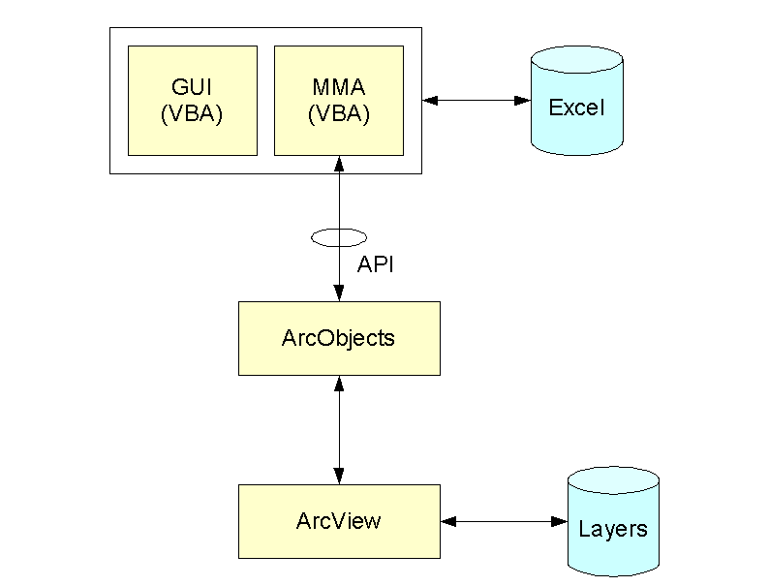
Figura 12: Arquitectura del MMA Original implementado en ArcGIS

La aplicación en VBA se comunica a través de la API de ArcObjects con ArcView. Ésta visualiza y accede a la información de las distintas layers, tales como la layer de la red vial y la layer de puntos capturados con aparatos GPS. Como resultado se escribe la información en la layer llamada “resultados”. La layer “resultados” se genera utilizando el arreglo de puntos aceptados cuando está completado después de la ejecución del algoritmo map-matching, para así generar la ruta correcta y enviar los resultados de la ejecución del algoritmo a una tabla de Excel. Estos resultados corresponden para cada punto K_{i}: ID del punto, ID del arco al cual fue asociado, nombre de la calle, velocidad promedio obtenida (V), velocidad promedio calculada (S), distancia planimétrica mínima entre los puntos aceptados a lo largo de la red vial, diferencia temporal (Δt) y tamaño del buffer.

3.2.3.- Solución completa del MMA original en ArcGIS.
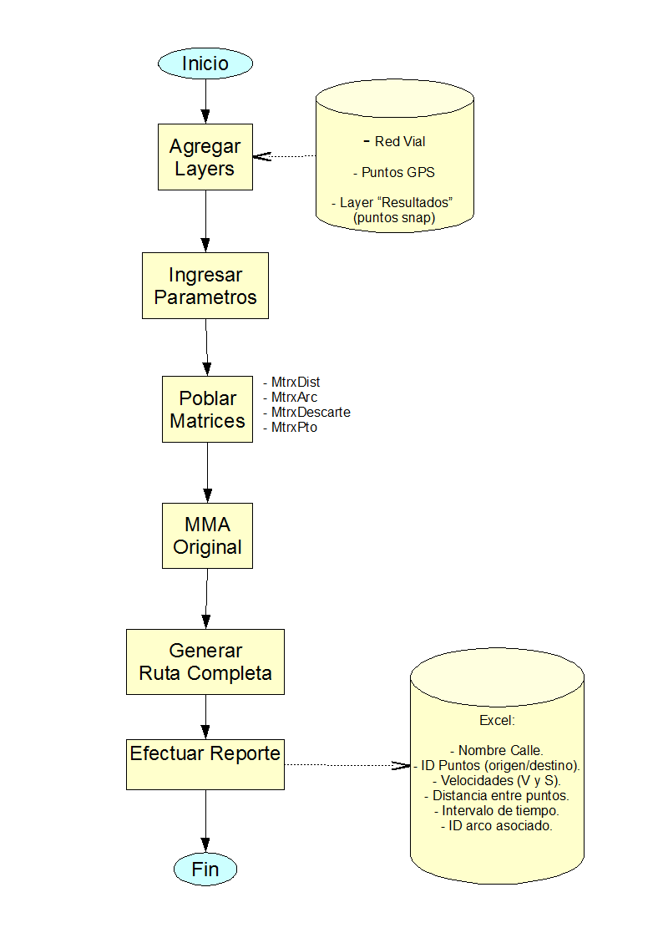
1) Cargar datos en ArcGIS
2) Manejo de datos para el MMA original en ArcGIS
3) Ejecución del MMA original en ArcGIS
4) Resultados del MMA original en ArcGIS
Figura 13: Arquitectura del MMA Original implementado en ArcGIS (detallado)

El algoritmo se divide en 4 partes principales las cuales son: carga de datos, manejo de datos, ejecución y finalmente los resultados del MMA original en ArcGIS.

- Cargar datos en ArcGIS:
Inicialmente se deben cargar en ArcGIS las layers de la red vial, puntos GPS y la layer de resultados donde se guardaran los puntos “snap”. Las 3 layers deben tener el mismo datum y proyección espacial. La layer de resultados (puntos snap) debe ser una copia de la layer de puntos GPS, ya que el algoritmo la modificará de acuerdo a la asociación de los puntos de la layer de puntos GPS con los arcos de la layer de la red vial. Luego de cargar las layers en ArcGIS, se debe obtener los parámetros ingresados por el usuario los cuales son el ID de la layer de la red vial, el ID de la layer de puntos GPS, el ID del la layer de los resultados, la tolerancia de la velocidad, el nombre del campo que contiene el nombre de las calles de la layer de la red vial, el nombre del campo que contiene la hora o el intervalo de tiempo de captura de datos de la layer de puntos GPS, la ubicación y el nombre del archivo Excel que contendrá los resultados y radio de buffer.
En la Figura 14, se muestran las distintas acciones que debe hacer el usuario para utilizar la aplicación en ArcGIS del MMA original. Inicialmente deben cargarlas 3 layers principales (Red Vial, Puntos GPS y la layer Resultado) al ArcView. Luego, se debe crear una “Nueva Ruta” en ArcView usando la extensión Network Analyst. Entonces se debe ingresar en la aplicación el ID de las 3 layers principales y el ID de la layer de “Nueva Ruta”. Una vez que todos los parámetros estén correctamente ingresados, la aplicación procede a poblar las matrices con los datos que el MMA original en ArcGIS va a utilizar. A continuación, se presenta el diagrama de Casos de Uso de la aplicación del MMA original en ArcGIS.

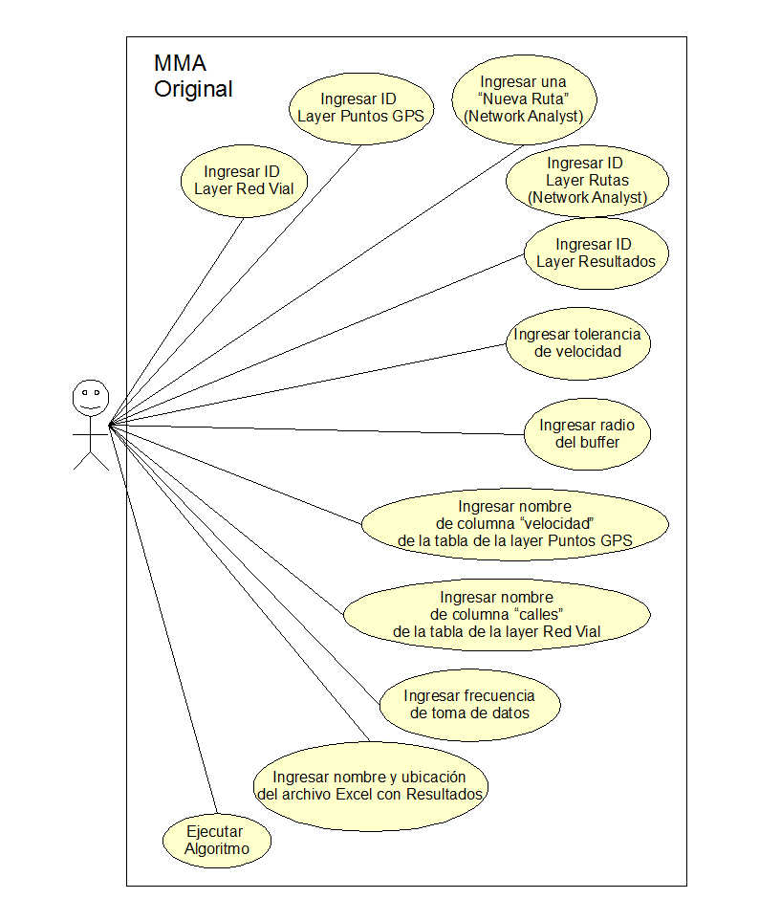
Usuario
Figura 14: Diagrama de Casos de Uso del MMA Original en ArcGIS.

- Manejo de datos del MMA original en ArcGIS:
Para manejar los datos necesarios para el funcionamiento del algoritmo map-matching original en ArcGIS y la versión mejorada, se utilizan 4 matrices de igual dimensión. Las matrices tienen una dimensión de 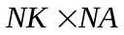, donde NK es el número de puntos K_{i} en la layer de puntos y NA es el número máximo de arcos que se encuentran en un cruce. La dimensión NA tiene un valor inicial de 4, ya que es el número mínimo de arcos para generar un cruce de ejes de calzadas que forman una intersección o nodo vial. Si existen cruces con una mayor cantidad de arcos que representen tréboles de carreteras, el buffer entorno a un punto puede reconocer una mayor cantidad de arcos candidatos. En este caso, el valor NA aumenta de acuerdo al número de arcos que contenga el buffer de cada punto, dando como consecuencia un redimensionamiento dinámico de las matrices. De esta manera, si la complejidad de la red vial es baja, entonces se necesitará un valor bajo de NA. En caso contrario, si la complejidad de las calles es alta, entonces existe una mayor probabilidad de tener un número alto de arcos candidatos a evaluar y en consecuencia, tener valores altos de NA. El manejo de los datos utilizando las matrices previamente descritas se detalla a continuación.

- Primero, los datos deben ser leídos de las layers de puntos y de la red vial. Luego utilizando un buffer de radio rBuffer se registran los ID de los arcos en la matriz de arcos. Cada fila corresponde a un punto K_{i} y cada columna corresponde a los ID de los arcos contenidos en el buffer entorno de dicho punto, como se muestra en la Figura 15.

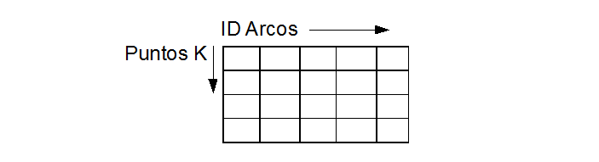
Figura 15. Matriz de Arcos (MtrxArc).

- En paralelo para registrar los arcos candidatos, se procede a guardar en la matriz de distancias, las distancias mínimas que existen entre el punto K_{i} y los arcos respectivos al ID registrado en la matriz de arcos. Es decir, por cada ID de un punto K_{i} registrado en la matriz de arcos se asocia la distancia de cada punto asociado al arco. Ambos datos son guardados en la misma posición espacial de ambas matrices. Este atributo almacenado se utiliza para evaluar primero a aquellos arcos más cercanos a los puntos K_{i}, y luego a los arcos más distantes. (Ver Figura 16).
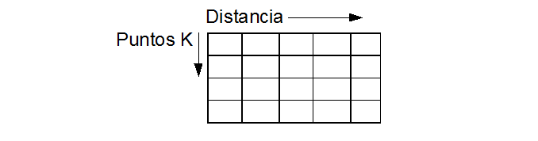
Figura 16: Matriz de Distancias (MtrxDist).

- Una vez registrado los ID de los arcos candidatos y las distancias entre los puntos y los arcos candidatos, se procede a completar la matriz de descarte (MtrxDescarte), la cual es de tipo booleano. Ésta posee inicialmente todos sus valores iguales a False, que se utilizan para descartar aquellos arcos candidatos que fueron rechazados al momento de comparar las velocidades V y S descritos en la sección 3.1.1, para que no sean evaluados nuevamente. Cada casilla tiene asociada la misma posición espacial que las otras 2 matrices mencionadas anteriormente. Si uno de los arcos existentes en la matriz de arcos se rechaza al momento de ser evaluado, entonces se cambia el valor a True en la matriz de descarte en la misma posición espacial asociada a la matriz de arcos.

- Con la información recopilada de las layers de puntos y de la red vial se crea la matriz de puntos asociados (snap). Esta matriz (MtrxPto) tiene en cada casilla todos los puntos asociados a las 2 primeras matrices como IPoint para generar rutas entre los puntos. Las rutas que se generan dentro del algoritmo se utilizan para aceptar o rechazar asociaciones a arcos utilizando la distancia y velocidad entre los puntos asociados.

- Después de evaluar cada punto K_{i} con los arcos candidatos se almacenan los puntos asociados en el arreglo de puntos aceptados. Este arreglo tiene dimensión NK y registra cada punto aceptado. Cuando todos los puntos aceptados hayan sido almacenados, se puede generar la layer de puntos con los puntos “snap” aceptados, la cual sirve para generar la ruta final verdadera del vehículo. Para registrar los puntos aceptados en este arreglo, se utiliza la matriz MtrxPto, la cual tiene todos los puntos “snap” de todos los puntos K_{i} en relación a los arcos candidatos que estén asociados en MtrxArc. Cada punto en la matriz MtrxPto está en la misma posición espacial que su respectivo arco asociado en MtrxArc. Cuando un arco candidato es aceptado, se busca en la matriz MtrxPto el punto asociado al arco candidato en MtrxArc en la misma posición espacial, entonces se almacena el punto aceptado en el arreglo en la posición i según el punto original K_{i}.

En la Figura 17 se muestran 4 puntos que representan el recorrido de un vehículo. Entorno a cada uno de estos puntos, un buffer que selecciona el o los arcos candidatos representados en las matrices de arco, distancia, puntos y descarte. A continuación, se muestra un ejemplo que resuelve el problema de map-matching utilizando las matrices mencionadas para manejar los datos.

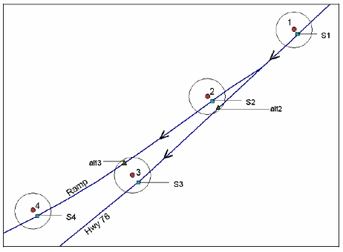
ID Hwy76 = 001
ID Ramp = 002
Figura 17: Ejemplo típico de ambigüedad espacial

La matriz de arcos contiene los ID de cada arco candidato seleccionado dentro de cada buffer para cada uno de los puntos. Nótese que en este caso hay un máximo de 2 arcos candidatos. La matriz de distancias representa la distancia entre cada punto K_{i} y su respectivo arco candidato, como se muestra en las siguientes tablas.

Tabla 3: Matriz de Arcos Tabla 4: Matriz de Distancias
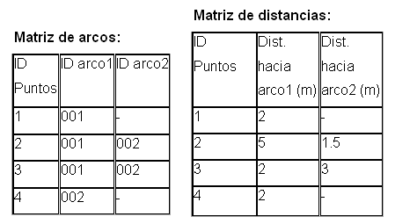

Inicialmente todos los arcos en la matriz de descarte son posibles candidatos válidos, es decir, todos presentan un valor True. Luego se genera una matriz de puntos asociados a los arcos candidatos llamados puntos “snap”, después de realizar la asociación a todos los arcos contenidos por el buffer entorno a cada K_{i}, como se muestra en las tablas 5 y 6.

Tabla 5: Matriz de Descarte Tabla 6: Matriz de Puntos “snap”
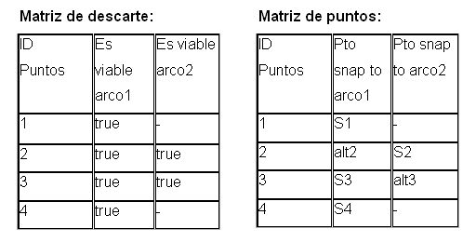

Como se observa en la Figura 17, el punto 1 contiene solamente 1 arco candidato dentro de su respectivo buffer, entonces se acepta el punto “snap” en dicho arco (S1). Luego, se busca una ruta factible entre los puntos S1 y S2. Sin embargo, el arco más cercano del punto 3 genera una ambigüedad espacial (S3), por lo que se descarta y se asocia al siguiente más cercano el cual corresponde a alt3. Posteriormente, se prueba la ruta entre éste y el punto S4, el cual indica que la ruta es generada sin ningún problema, obteniendo cambios en la matriz de descarte mostrados en las siguientes tablas.

Tabla 7: Matriz de Descarte Tabla 8: Arreglo de Puntos Aceptados
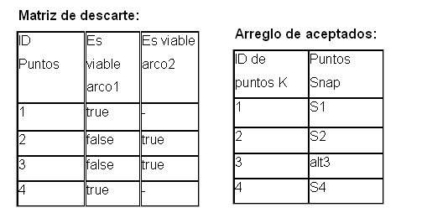

En el punto 2 se descartó alt2 ya que es posible generar una ruta entre S1 y alt2 y entre alt2 y S3, pero no es posible crear una ruta entre S3 y S4, entonces se acepta el punto S2. Similar es el caso del punto 3, el punto S3 fue descartado por generar ambigüedad espacial, ya que no es posible crear una ruta entre S2 y S3 (S2 previamente aceptado), pero si es posible obtener una ruta entre S2 y alt3. También es posible generar una ruta entre alt3 y S4, entonces alt3 se acepta. Finalmente, todos los puntos “snap” aceptados se guardan en el arreglo de puntos aceptados.

- Ejecución del MMA original en ArcGIS:
Cuando las matrices hayan sido pobladas con los datos necesarios, se procede a ejecutar el MMA original en ArcGIS. Todos los detalles y diagramas se encuentran en la sección 3.2.4.

- Resultados del MMA original en ArcGIS:
Una vez finalizado el MMA original en ArcGIS, se tienen los puntos “snap” en la layer de resultados. Entonces con la layer de resultados se procede a generar la ruta completa transitada por el vehículo, para luego efectuar el reporte con los resultados obtenidos del MMA original implementado en ArcGIS. La información que se guarda se detalla en la Figura 13.

3.2.4.- Diagramas de Flujo de las funciones principales del MMA original en ArcGIS.

En esta sección se muestran los diagramas de flujo de las funciones principales de la aplicación del MMA original en ArcGIS. Dichas funciones corresponden a los módulos de “Poblar Matrices” y “MMA Original”.
Una vez que el usuario haya ingresado todos los parámetros necesarios y comenzara a ejecutar la aplicación, ésta inicialmente procede a poblar las matrices principales (distancias, puntos, arcos y descarte) llamando a la función SelectionBuffer de forma iterativa para cada punto, la función se detalla posteriormente.
Una vez pobladas las matrices, se ejecuta el MMA original, que consta de un conjunto de pasos con la intervención de 4 funciones fundamentales (ExisteCamino, ExisteAlt, CaminoAlternativo, AceptarPuntos) las cuales se detallan posteriormente. Finalmente, al terminar la ejecución del MMA original, se efectúa la ruta completa y se crea un reporte con los resultados.

- Función SelectionBuffer
Esta función es invocada de forma iterativa para cada punto, previamente a la ejecución del MMA original. Su objetivo es poblar las 4 matrices principales con la información necesaria para la ejecución del algoritmo. Para lograr dicho objetivo, esta función recibe 3 parámetros los cuales son: PtoK, rBuffer, y LayerRedVial.

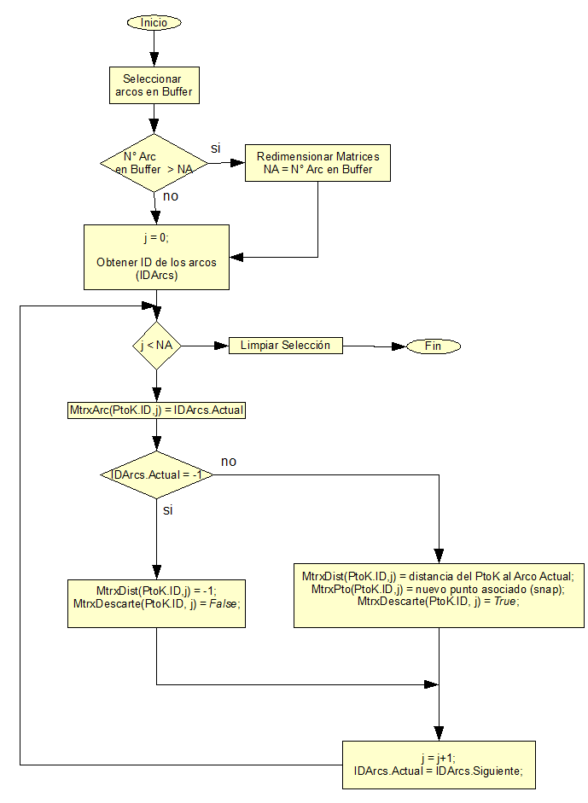
SelectionBuffer(PtoK ,rBuffer, LayerRedVial)
Figura 18. Diagrama de flujos función SelectionBuffer

Utilizando el radio del buffer rBuffer, se crea un buffer utilizando funciones de ArcObjects. Dicho buffer se utiliza para seleccionar los arcos candidatos entorno al punto PtoK. Por cada iteración se verifica que el número de arcos candidatos sea inferior al número máximo de arcos candidatos que pueden registrar las 4 matrices (NA). Si existe un punto con un número mayor de arcos candidatos que NA, se debe redimensionar las matrices con el nuevo valor máximo de arcos candidatos.
Como se muestra en la Figura 18, se procede a almacenar los ID de cada uno en la variable IDArcs después de obtener los arcos candidatos. Además, se inicializa la variable global j con valor igual a cero, la cual tiene la función de indicar la posición donde se guardan los datos en las matrices. Luego, se procede a poblar las 4 matrices con la información necesaria en la posición “PtoK.ID, j”, donde PtoK.ID corresponde al ID del punto PtoK, mientras j no supere el número máximo de arcos candidatos NA. Si un punto contiene un número menor a NA de arcos candidatos, todos sus IDArc.Siguiente serán igual a -1. Finalmente, se procede a limpiar la selección de los arcos.

- Función ExisteCamino
La función ExisteCamino que se muestra en la Figura 19, corresponde a una de las funciones principales para la ejecución del MMA original. Esta función se encarga de evaluar la factibilidad de una ruta entre 2 puntos (K_{i} y K_{j}). Inicialmente, se obtiene la velocidad promedio (V) entre estos 2 puntos y luego se calcula la distancia planimétrica (D) a través de la red topológica entre ellos. Para ello, primero se debe buscar los arcos más cercanos no descartados en la matriz de arcos para efectuar el “snap” de ambos puntos. Luego usando el Solver de la extensión Network Analyst de ArcGIS, se calcula la ruta entre los puntos “snap” de K_{i} y K_{j.}

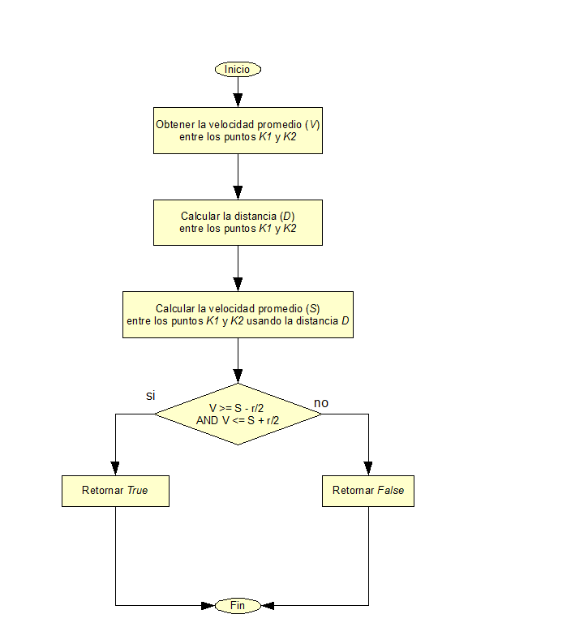
ExisteCamino(IDK1,IDK2)
Figura 19. Diagrama de flujos función ExisteCamino

Usando la distancia D se procede a calcular la velocidad promedio, para ello también se utiliza la frecuencia de toma de datos. Finalmente, se debe comparar V y S, y verificar si pertenecen al rango de aceptación, utilizando la tolerancia de la velocidad (r). Si son aceptados se retorna True y se guardan los puntos “snap” que se encuentran en la matriz de puntos usando la función AceptarPuntos. En caso contrario, se retorna False y se continua iterando con el siguiente punto.
- Función ExisteAlt
Esta función verifica si existe algún arco candidato alternativo para un punto PtoK, en caso de que no sea factible una ruta en el arco candidato en observación. Al llamar esta función, debe recibir como parámetro al punto PtoK, como se muestra en la Figura 20. Primero se deben inicializar las variables globales Min, MinID_Arc y j. La variable Min debe ser inicializada con un número de valor alto (ya que computacionalmente no es posible asignar valores infinitos).

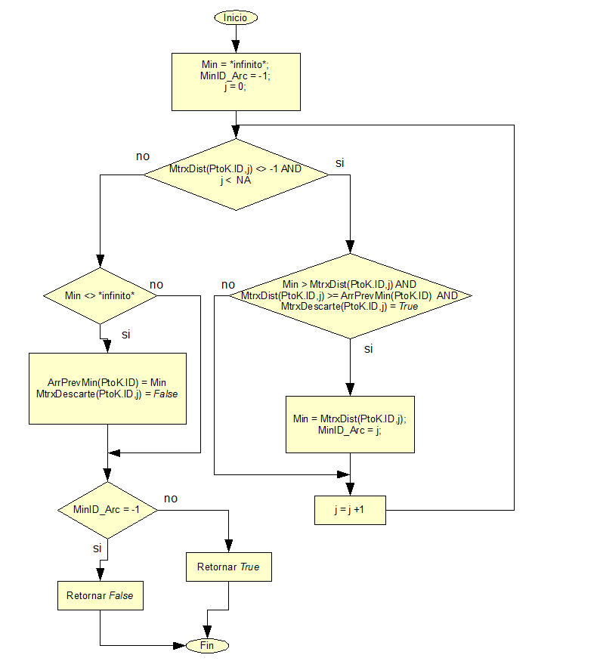
ExisteAlt(PtoK)
Figura 20. Diagrama de flujos función ExisteAlt

La variable Min se utiliza para guardar la distancia mínima entre el punto PtoK y el arco candidato correspondiente que no esté descartado. La variable MinID_Arc se utiliza para guardar la posición del arco a menor distancia no descartado en los arreglos. La variable j es utilizada para recorrer las matrices.
Usando la matriz de distancias y la matriz de descarte, se busca al arco candidato asociado al punto PtoK no descartado, para ello se usa el arreglo ArrPrevMin. Dicho arreglo mantiene un registro de todas las distancias mínimas entre cada punto y sus respectivos arcos candidatos. Cada vez que se evalúa una ruta, se escoge a un arco (de menor distancia al punto, y que no haya sido descartado), entonces se almacena la distancia en el arreglo ArrPrevMin en la posición correspondiente al ID de cada punto. La función del arreglo es acotar por la parte inferior la búsqueda del nuevo arco candidato, ya que si el arco de menor distancia no entrega una ruta viable, entonces se debe probar con el siguiente arco más cercano. Cuando encuentra el arco candidato alternativo, se descarta el arco previo marcándolo en la matriz de descarte.
Luego, con el ID del nuevo arco candidato, la función retorna True. En caso contrario, si no encuentra un arco candidato alternativo, la variable MinID_Arc mantiene un valor de -1, entonces la función retorna False.

- Función CaminoAlternativo
La Figura 21 muestra la función CaminoAlternativo, la cual tiene el objetivo de buscar rutas alternativas en caso que el arco previamente escogido no fuera viable. Esta función recibe como parámetro el ID del punto PtoK. Primero, se inicializa la variable global ContinuarBusqueda, la cual tiene la función de obtener el valor (True o False) de la función ExisteAlt. Esta función se ejecuta después de la función ExisteAlt. Entonces, al momento de buscar una ruta entre los puntos PtoK-1 y PtoK+1, se descarta previamente el arco inviable para el punto PtoK. Si no existe una ruta viable con el arco alternativo escogido, se debe ejecutar nuevamente la función ExisteAlt. Si existiera otro arco alternativo, se continúa evaluando la nueva ruta hasta agotar todos los arcos candidatos para el PtoK, tal como lo indica el diagrama en la Figura 21. Si se encuentra una ruta alternativa factible, automáticamente se acepta la ruta y se almacenan los puntos asociados al arco con la ruta aceptada.
CaminoAlternativo(PtoK)
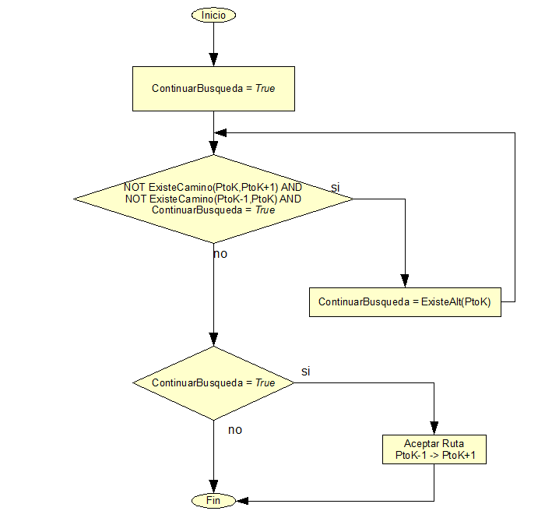
Figura 21. Diagrama de flujos función CaminoAlternativo

- Función AceptarPuntos
El objetivo de esta función es almacenar los puntos “snap” de las rutas viables en el arreglo de puntos aceptados. Esta función recibe por parámetros a IDK1 e IDK2, cada uno corresponde al ID de los puntos donde comienza y termina la ruta. Si la ruta sólo posee 2 puntos contiguos, entonces directamente se almacenan en el arreglo de puntos aceptados, cada uno en su respectiva posición. En caso contrario, se crea un buffer sobre la ruta entre IDK1 e IDK2. Este buffer selecciona todos los arcos necesarios para recorrer la ruta descrita entre ambos puntos y almacena los ID de cada arco en el arreglo ArrArcRuta. Posteriormente, se recorre el arreglo buscando el arco con distancia más cercana para cada punto que se encuentre entre IDK1 e IDK2. El arco más cercano escogido se asocia al punto “snap” y es almacenado en el arreglo de puntos aceptados. El procedimiento se efectúa con todos los puntos entre IDK1 e IDK2 hasta aceptar todos los puntos “snap” de la ruta.

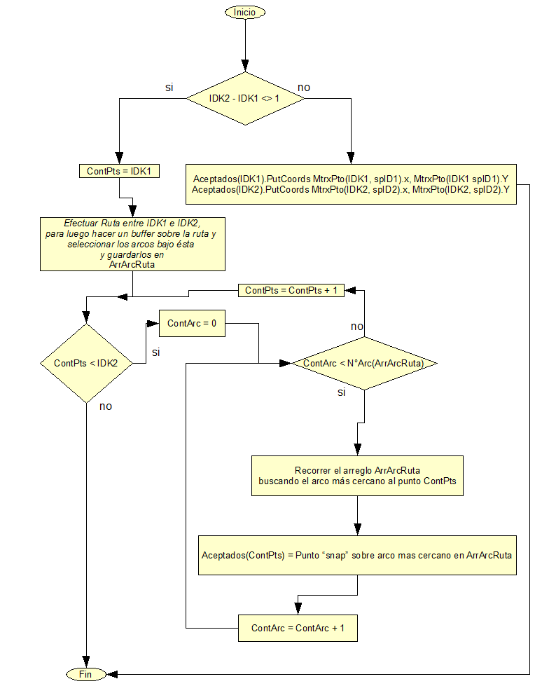
AceptarPuntos(IDK1,IDK2)
Figura 22. Diagrama de flujos función AceptarPuntos

3.2.5.- Relación de las funciones
Siguiendo el diagrama de la Figura 13, se pueden observar dos módulos que contienen las funciones ya descritas, estos módulos son: “Poblar Matices” y “MMA original”. A continuación se muestra como se relacionan las funciones anteriormente mencionadas, también como pertenecen a los módulos mencionados. Cabe mencionar que en el diagrama del módulo del MMA original, se muestra como interactúan las funciones en una iteración cualquiera, tendiendo en consideración que cada iteración se detalla en los diagramas de las Figuras 9 y 10.

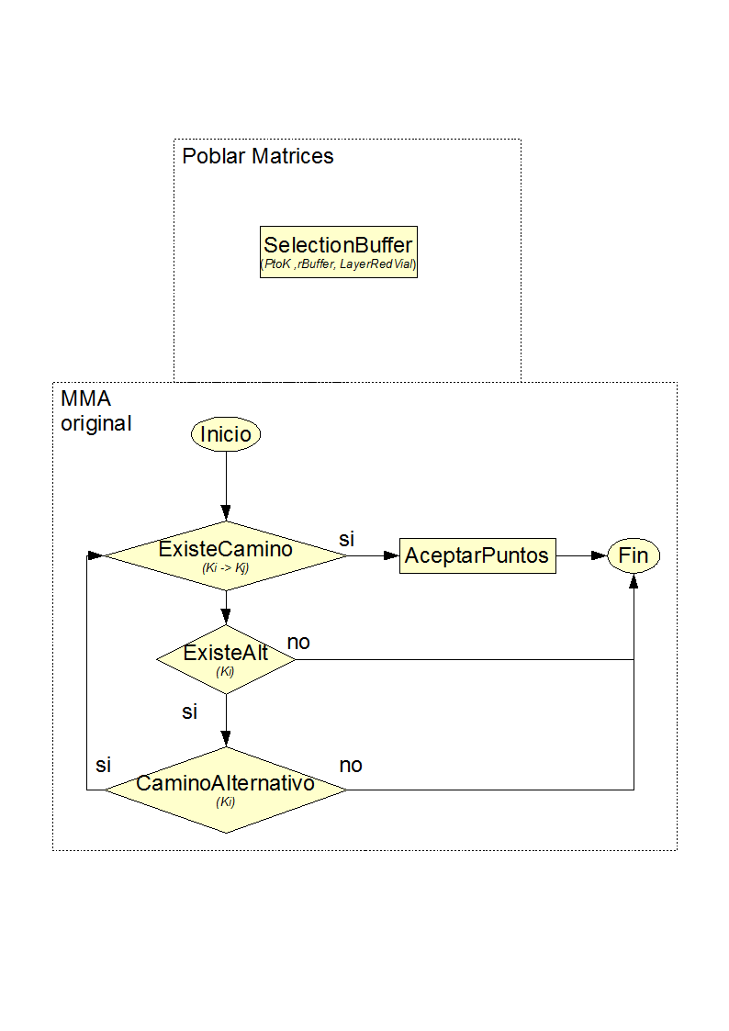
Para una iteración cualquiera
Figura 23: Diagrama de funciones de los módulos Poblar Matrices y MMA original

3.3.- Mejoras del Algoritmo Map-Matching
El presente capítulo detalla cada una de las mejoras que han sido implementadas en el MMA. Luego se detalla la solución final del MMA mejorado y sus diagramas asociados.

3.3.1.- Velocidad Umbral mínima
La velocidad umbral mínima es un parámetro opcional, que se utiliza cuando un vehículo tiene un gran número de detenciones por un largo período de tiempo o se encuentra a muy baja velocidad en relación al valor de la velocidad umbral ingresado por el usuario. El receptor GPS continúa capturando datos de la posición del vehículo generando una nube de puntos debido a los errores en las mediciones.
Como la información del punto bajo la velocidad umbral no aporta información para el conocimiento de la ruta, para efectos de los resultados del algoritmo, se considera que la distancia entre dicho punto y el último punto válido es cero, y en el reporte final se copia la información del punto anterior válido sobre el punto rechazado.
En la Figura 24 se muestran dos ejemplos con y sin la implementación de la velocidad umbral mínima. Dentro de la circunferencia de la Figura 23a, se puede distinguir una aglomeración de puntos que muestra la posición del vehículo cuando está detenido. De esta manera, la distancia entre cada punto tiende a cero. En la Figura 24b se utiliza la velocidad umbral mínima para descartar los puntos donde el vehículo está detenido, y así utilizar sólo un punto que representa a la nube de puntos con velocidad inferior a la umbral y la distancia recorrida es igual a cero.
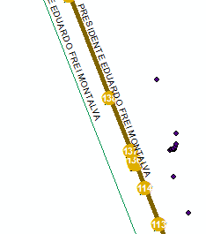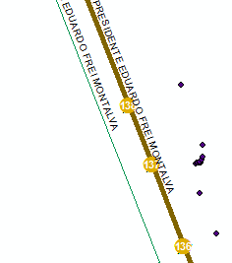
a) Sin VUM
b) Con VUM
Figura 24: Solución considerando Velocidad Umbral Mínima

3.3.2.- Buffer Dinámico
El buffer dinámico es una mejora propuesta a la versión MMA original implementada en ArcGIS. La utilización de esta mejora se efectúa al momento de poblar las matrices cuando no existen suficientes arcos candidatos para resolver la problemática de ambigüedad espacial. Esto sucede cuando el buffer inicial tiene un radio que no es suficientemente grande para encontrar al menos un arco candidato, tal como muestra la Figura 25.

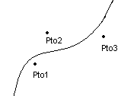
Figura 25: Caso punto en observación Pto2 sin arco candidato

En esta figura, los buffer de los puntos Pto1 y Pto3 contienen al menos un arco candidato, mientras el punto Pto2 no contiene a ninguno. Por lo tanto, en este caso se aumenta gradualmente el tamaño del buffer del Pto2 hasta lograr obtener un arco candidato.
El buffer dinámico consiste en aumentar el tamaño del radio del buffer en forma proporcional a partir de un tamaño base inicial hasta un tamaño máximo, el cual es igual a la distancia mayor entre los puntos contiguos. Este incremento corresponde a un parámetro expresado en porcentaje que se traduce en un número definido de iteraciones para el incremento del tamaño del radio.
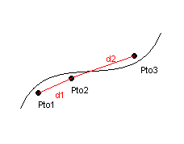
Figura 26: Puntos contiguos con distancias y buffer

En la Figura 26 se muestra al Pto2 es el punto en observación, Pto1 y Pto3 como los puntos contiguos a Pto2. Las distancias d1 y d2 son las distancias entre el punto Pto2 y los puntos Pto1 y Pto3, respectivamente.
Una vez que el usuario establece el valor del porcentaje de incremento del radio del buffer, se procede a sumar el incremento al valor del buffer mínimo en forma iterativa hasta encontrar un arco candidato o alcanzar el tamaño máximo del buffer. Por ejemplo, si inicialmente el radio base o mínimo del buffer es igual a 10 metros y la distancia entre los puntos contiguos y el punto en observación es de 20 y 28 metros, respectivamente, entonces el buffer tiene un tamaño mínimo de 10 metros y máximo de 28 metros, ya que es la mayor distancia entre el punto en observación y sus contiguos. Si se utiliza un incremento de un 33%, entonces se tiene que:

Incremento del Buffer (33%)
(28 – 10) *33% = 6 metros

De esta manera, el buffer se incrementa en 6 metros por cada iteración hasta encontrar un arco candidato o alcanzar su tamaño máximo, en este caso es de 28 metros, entonces:

1ª Iteración: 10 metros + 6 metros = 16 metros
2ª Iteración: 16 metros + 6 metros = 22 metros
3ª Iteración: 22 metros + 6 metros = 28 metros

En general, dependiendo del porcentaje que se utilice se determinará el número de iteraciones que se efectuarán para encontrar los arcos candidatos. De esta manera, la fórmula general para calcular el radio dado un incremento en porcentaje está dada por la siguiente ecuación:

(4)

Entonces, para cada iteración:

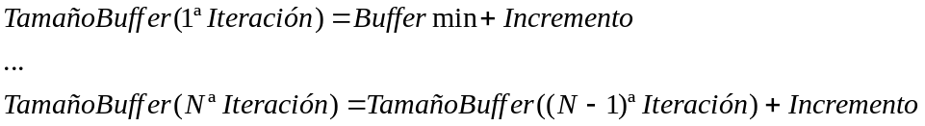

Donde 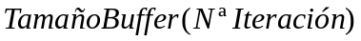debe ser al menos igual al 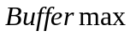en la última iteración.

Si el porcentaje es 100%, entonces se utilizaría un buffer igual al tamaño máximo que corresponde a la distancia entre el tamaño base inicial y la distancia mayor entre los puntos contiguos y el punto en observación (Ecuación 5).

Incremento máximo (100%)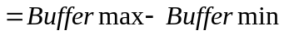 (5)

En caso de que el buffer alcance su tamaño máximo y aun así no encuentra un arco candidato, el punto es automáticamente rechazado.

3.3.3.- Heading
Se denomina rumbo o heading (en inglés) en navegación al ángulo medido en el plano horizontal entre el norte y la dirección de avance de un vehículo. Existen dos tipos de rumbos: el rumbo verdadero y el rumbo magnético o compás. El “rumbo verdadero” se basa en medir el ángulo con respecto al norte verdadero o geográfico, en cambio, el “rumbo magnético” se mide según el norte magnético de la Tierra registrado por un compás o brújula. Para cada caso el ángulo generado se le llama acimut verdadero o acimut magnético, respectivamente.
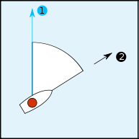
α
Figura 27: Norte Verdadero, Rumbo y Angulo Acimut

El ángulo acimut se mide utilizando el vector generado por la dirección donde se encuentra el norte (verdadero o magnético) y el vector generado por la dirección de avance del vehículo (apunta hacia la nariz del vehículo si éste está avanzando), se mide en el sentido de las agujas de un reloj entre 0º y 360º. Como se muestra en la Figura 27, el vector 1 es el norte verdadero, mientras el vector 2 es el rumbo del vehículo en un instante dado. Por lo tanto, el ángulo α que se genera entre ambos vectores es el ángulo acimut (en este ejemplo, ángulo acimut verdadero) que indica el rumbo o el heading del vehículo.
Para utilizar el heading se debe considerar la dirección del rumbo del vehículo en el mismo punto y el sentido del tránsito del camino. De esta manera, el rumbo del vehículo debe tener la misma orientación cardinal que el ángulo acimut del arco candidato a comparar.

Un arco cualquiera puede tener como máximo 2 direcciones (sentidos del tránsito), si sólo se consideran los ejes de calzada y se desprecian los cambios de pistas. Dado lo anterior, si se posiciona un vehículo sobre un punto cualquiera del arco, conociendo la dirección del norte, entonces se pueden distinguir 2 ángulos acimut posibles, cada uno en dirección opuesta al otro. Por ejemplo, si en un sentido el vehículo tiene una dirección de 225º, entonces la dirección opuesta debe ser igual a 45º, como se muestra en la Figura 28. Por lo tanto, la diferencia entre ambos ángulos es igual a 180º.
N
45º
225º

Figura 28: El ángulo acimut de un arco para ambas direcciones

Para la implementación del heading, en el MMA se debe comparar el ángulo acimut de un vehículo en un momento determinado (rumbo), y el ángulo acimut del arco candidato. De esta manera, se acepta o rechaza dependiendo de ciertas condiciones que se explican más adelante en esta sección.
Un punto ubicado sobre un arco siempre presenta una pendiente en un segmento pequeño del arco aunque éste posea muchas curvas. Esta pendiente se compara con el norte para calcular los ángulos α, β y γ como lo indica la Figura 29.
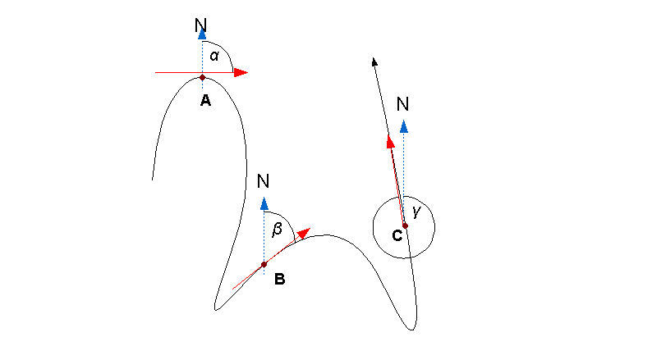
Figura 29: Distintos ángulos acimut para un arco candidato dado

En esta figura, los puntos A, B y C son posiciones de un vehículo asociadas al arco después de realizar un snap durante la aplicación del MMA. El arco tiene un solo sentido, entonces existe un solo ángulo acimut en cada punto asociado al eje de calzada. De esta manera, se compara el rumbo del vehículo con el ángulo acimut del arco en la dirección de avance del vehículo para evaluar la viabilidad del arco candidato.

Para determinar el ángulo acimut de un arco cualquiera en una posición específica, se debe encontrar la pendiente que representa el sentido del camino, a través del ángulo auxiliar . Por lo tanto, se proyecta el punto “a” desde la posición específica en el arco donde se desea conocer el ángulo acimut a una distancia pequeña hacia el norte. Posteriormente, el punto “b” proyectado se asocia perpendicularmente al mismo arco con la mínima distancia, y así se obtiene un tercer punto “c”, como se muestra en el ejemplo de la Figura 30.

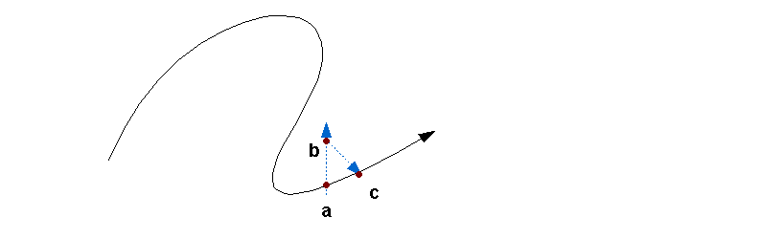
Figura 30: Triángulo empleado para obtener el ángulo acimut del arco en el punto “a”

El punto “a” es el punto asociado en el arco después de realizar el snap, mientras que el punto “b” es una proyección hacia el norte a una distancia pequeña y el punto “c” es una proyección del punto “b” hacia al arco por la distancia perpendicular más cercana. El lado C del triángulo que corresponde al trazo entre los puntos “a” y “b” debe tener una distancia pequeña. El lado B del triángulo representa la pendiente del arco entre los puntos “a” y “c”. Dadas las coordenadas de los puntos “a”, “b” y “c”, se calculan las distancias entre pares de puntos que corresponden a los lados del triángulo, como se observa en la Figura 31.

ω

(x_{o},y_{o})
(x₂,y₂)
b
c
C
A
B
(x₁,y_{o})
a
Figura 31: Triángulo que contiene el ángulo auxiliar de un arco y coordenadas de los vértices.

Conociendo las longitudes de los lados del triángulo, se procede a utilizar el teorema del coseno para obtener el ángulo auxiliar utilizando la Ecuación 6.

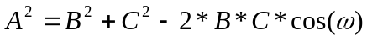 (6)

Entonces despejando el ángulo , se tiene la siguiente ecuación:

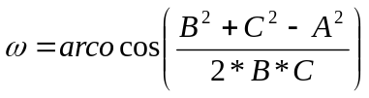 (7)

Existe un caso especial cuando la Ecuación 7 se indefine si B es igual a cero y A y C son iguales. En este caso, el ángulo acimut corresponde a 90º o 270º, como se puede apreciar gráficamente en la Figura 32. Entonces, se debe comparar ambos ángulos con el rumbo del vehículo para determinar el ángulo acimut correcto. A continuación se detalla la metodología para obtener el ángulo acimut usando el ángulo auxiliar el cual oscila entre 0° y 90°, para compararlo con el rumbo del vehículo
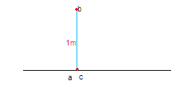
C = A =
B = 0
Figura 32: Caso especial del ángulo auxiliar
Para la aplicación en este proyecto, se utiliza el lado C del triángulo con una longitud de 1 metro. Este valor es suficiente para obtener un ángulo acimut con una precisión aceptable, ya que la pendiente (lado B del triángulo) oscilará entre los valores 0 y 1 metro. Este valor es suficientemente pequeño para aportar la información necesaria ya que es una magnitud menor que la longitud de las líneas discontinuas entre cada pista, 4,5 metros en caminos y 6 metros en carreteras (Vialidad, 2005). La Figura 33 muestra una circunferencia goniométrica de 1 metro de radio. Además, se observa la variación de la longitud y la dirección de la pendiente B dependiendo del ángulo generado en un punto de dicho arco y la dirección del vehículo.
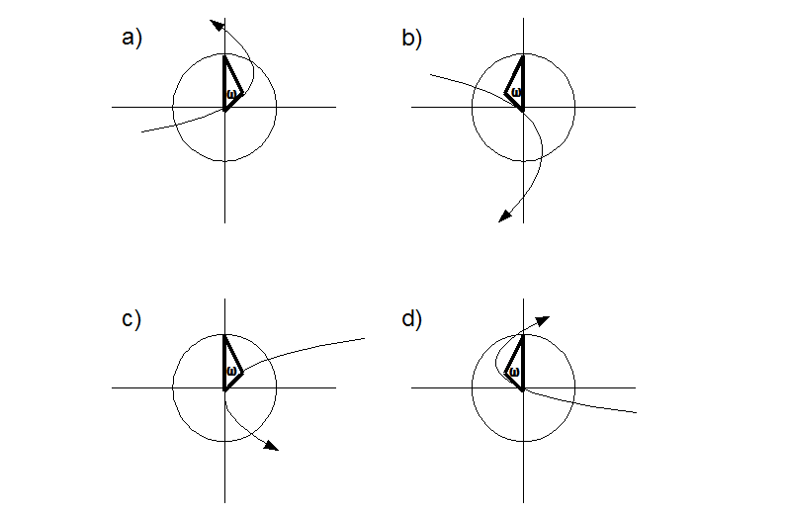
C
C
C
C
A
A
A
A
B
B
B
B

Figura 33: Angulo auxiliar y pendiente según dirección del vehículo

Como se puede apreciar en la Figura 33, existen 4 casos de arcos donde la pendiente B posee distintos sentidos. En el caso a) la pendiente B tiene sentido noreste, en el caso b) sureste, en el cuadro c) la pendiente se dirige hacia el suroeste y en el cuadro d) el sentido es hacia el noroeste. Se debe diferenciar entre la pendiente en un punto con el sentido del arco completo, ya que su ángulo acimut varía en el trayecto para cualquier arco curvo. En los casos a) y c) se puede observar que aún cuando los sentidos de las pendientes sean opuestos, el ángulo auxiliar es el mismo. Similarmente esto ocurre para los casos b) y d). También de la figura se desprende que en cada uno de los casos el ángulo oscila entre 0° y 90°. Para cada caso se utiliza la siguiente transformación.

Sea el rumbo del vehículo en un momento determinado y el ángulo del triangulo auxiliar que aporta al cálculo del ángulo acimut del arco en un punto determinado en el sentido cardinal que se está moviendo el vehículo.

Entonces:
Sea la función () que retorna el ángulo acimut en un punto dado del arco dependiendo de los siguientes casos.

a) Si 0° > > 90° entonces el acimut del arco es () =

b) Si 90° > > 180° entonces el acimut del arco es () = 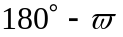

c) Si 180° > > 270° entonces el acimut del arco es () = 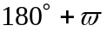

d) Si 270° > > 360° entonces el acimut del arco es () = 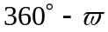

Por lo tanto, el ángulo acimut en un punto determinado para cualquier arco () depende solamente de la dirección cardinal del vehículo y el ángulo auxiliar en dicho punto. Entonces para calcular el ángulo acimut del arco se debe utilizar el ángulo auxiliar dependiendo del caso que pertenezca el rumbo del vehículo en dicho punto. Para los casos particulares donde el ángulo es igual a 0° ó 90°. En el primer caso, la arista A se hace cero y las aristas B y C toman ambos el mismo valor (1 metro), entonces se debe comparar con la dirección del vehículo similar a los casos anteriores para determinar si el vehículo transita en dirección norte o sur (=0° ó =180°, respectivamente). Para el segundo caso, la Ecuación 7 se indefine como se mencionó previamente, ya que la pendiente B es igual a cero y las aristas A y C toman ambos el mismo valor (1 metro), al igual que en los otros casos se debe determinar la dirección del vehículo en aquel punto para decidir si el vehículo se dirige hacia el este o el oeste (=90° ó =270°, respectivamente). Una vez calculada la información sobre el heading del vehículo y el ángulo acimut del eje de calzada en el punto donde se asocia el vehículo (snap), se comparan ambos ángulos para aceptar o rechazar si el arco candidato pertenece a una ruta viable.

Arco1
Arco2
Punto 1
40°
90°
=50°

Figura 34: Ejemplo Arcos de un sentido y punto que representa la posición de un vehículo en un instante de tiempo.

La Figura 34 muestra un ejemplo donde el punto 1 representa la posición de un vehículo capturado por un aparato GPS con un rumbo de 50º. Existen 2 arcos candidatos, arco 1 y arco 2, cada uno con un sólo sentido igual a 40º y 90º, respectivamente. Un rango de tolerancia angular q se utiliza para determinar a cual de los 2 arcos se asocia el punto GPS medido. Este rango se utiliza para comparar los valores contenidos en el intervalo 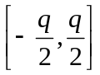. Entonces el ángulo acimut de un arco candidato es aceptado si éste pertenece al intervalo, en caso contrario, se rechaza el arco candidato (Ver Ecuación 8).

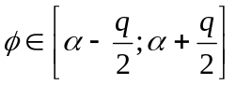 (8)

Donde es el rumbo del vehículo en un instante de tiempo determinado, es el ángulo acimut del arco candidato en observación en el sentido que se dirige el vehículo y q es el rango de tolerancia angular utilizado para aceptar o rechazar el arco candidato asociado (snap).

ESRI (2007) especifica que el rango de tolerancia angular de un vehículo circulando en línea recta es de ±30°, pero para mayor precisión en este ejemplo se utiliza un rango con valor de ±15°, es decir q=30°.Entonces el arco 1 con un ángulo acimut de 40° es aceptado ya que pertenece al intervalo [35, 65]. Mientras que el arco 2 con un ángulo de 90° es rechazado porque no está contenido dentro del intervalo, tal como lo indica la Figura 35.

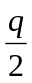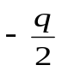
180°
0°
50°
90°
40°
35°
65°
q
Figura 35: Ejemplo de la utilización del rango de tolerancia angular

En la Figura 35 se muestra como el rango de tolerancia angular q se utiliza para comparar los valores obtenidos en el intervalo 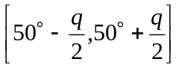 donde q tiene el valor de 30°. Si el ángulo de un arco candidato pertenece al intervalo, entonces éste es aceptado. En caso contrario, si no pertenece a dicho rango se rechaza y se compara con otro arco contenido dentro del buffer. Siguiendo el ejemplo anterior y según la Figura 35, se demuestra que el arco 1 (con un ángulo acimut de 40°) sería el arco candidato correcto ya que reemplazando el valor de q se obtiene lo siguiente:
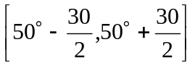=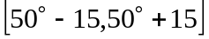.

Finalmente, se verifica que el ángulo acimut del arco pertenece al intervalo que contiene al rumbo del vehículo utilizando la Ecuación 8.

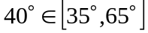 Afirmación que es verdadera, entonces el arco candidato se acepta.

Si existe el caso en que se encuentre más de un arco candidato viable, entonces se acepta el primer arco encontrado, el cual corresponde al más cercano.

3.3.4.- Modificación de búsqueda y asociación de puntos
Los pasos de búsqueda y asociación de puntos en la versión original del MMA, no permiten una selección de un número determinado de puntos a observar por cada iteración, sin tener que cambiar los pasos del algoritmo. Además, los pasos no obedecen una lógica, por lo cual si el usuario deseaba aumentar o disminuir la cantidad de puntos que se analizarían en cada iteración, se debía modificar la secuencia completa en el código. Por estas razones se plantea un modelo que busca solucionar la problemática de una manera lógica, como se observa en la Figura 36.

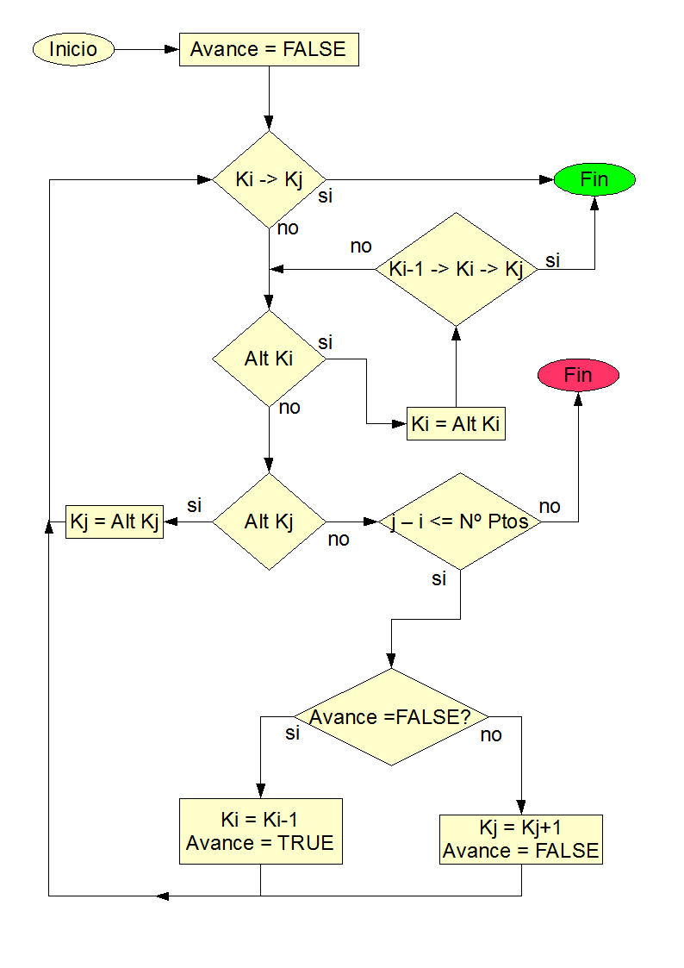
Solución encontrada
Solución no encontrada
Figura 36: Diagrama de flujo de nueva versión del MMA

Similarmente a su antecesor, en esta nueva versión, primero se busca la existencia de una ruta entre el arco más cercano del punto actual (K_{i}) y el arco más cercano al punto siguiente (K_{j}). Si no encuentra dicha solución, el MMA busca una solución en los arcos candidatos alternativos a K_{i}. Si no encuentra una solución factible, entonces efectúa la búsqueda con los arcos candidatos alternativos al punto K_{j}. Si aún no se encuentra solución, se debe ampliar el rango de búsqueda utilizando cierta cantidad de puntos predecesores y sucesores al punto K_{i}, determinado previamente por el usuario. La variable Avance usada en este diagrama, es un booleano que se utiliza para decidir si buscar hacia adelante o hacia atrás. Si Avance es verdadero se debe buscar hacia adelante, en caso contrario si es falso se busca hacia atrás. Por lo tanto, se iteran estos pasos hasta encontrar una solución o hasta sobrepasar el número de puntos consecutivos ingresados por el usuario, el cual es la diferencia de posiciones entre el punto K_{i} y K_{j}.
El rendimiento de la nueva versión del MMA utilizando los nuevos pasos de asociación y búsqueda depende del número de puntos ingresados por el usuario. Si se utiliza un número de puntos muy grande, podrían existir una cantidad muy grande de combinaciones de arcos candidatos, pero se obtiene con mayor eficacia la resolución del problema de ambigüedad espacial. En cambio, si se utiliza un número pequeño de puntos, habría un menor número de combinaciones de arcos para encontrar una ruta factible, obteniéndose un algoritmo más rápido, pero menos eficaz para encontrar solución.
La Figura 37 muestra un ejemplo práctico con 10 puntos que representan a un vehículo circulando por la avenida Los Pajaritos, cada uno con su respectivo buffer. El punto actual en observación es el 3. En los puntos 2 y 3 existe un problema de ambigüedad espacial ya que el arco candidato de dichos puntos es el que va en sentido contrario al vehículo. Usando la restricción del sentido del tránsito es posible solucionar el problema, siempre y cuando se considere un número mínimo de puntos para buscar la ruta correcta. Si se considera un número de 3 puntos usando la nueva versión de búsqueda y asociación, no es posible solucionar el problema porque se analizarían los puntos 2, 3 y 4; donde el punto 2 posee más cercano al arco que está en sentido contrario al vehículo, lo que en consecuencia resulta que no se tenga un punto de referencia para generar una ruta viable. En cambio si se utilizan 5 puntos se obtiene una solución al problema de ambigüedad espacial, porque se analizaría una combinación entre las posibles rutas entre los puntos 1 y 5.

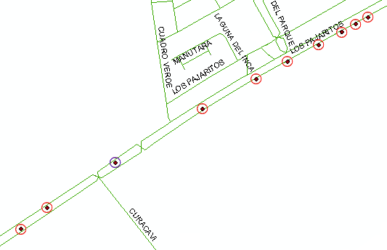
1
2
3
4
5
6
7
8
9
10
Figura 37: Ruta en Avenida Los Pajaritos

Siguiendo el ejemplo, si el número de puntos consecutivos que se observarán ingresado por el usuario es 5, entonces el rendimiento es mucho menor que si el número ingresado es 3 en el peor de los casos. En el primer caso se debe haber pasado por todas las combinaciones entre pares de puntos hasta que K_{i} haya retrocedido hasta el punto 2 y K_{j} haya avanzado hasta el punto 4, para que se haya alcanzado la diferencia máxima de 3 puntos consecutivos. En el segundo caso, K_{i} debe retroceder hasta el punto 1 y K_{j} avanzar hasta el punto 5, hasta encontrar o no solución en ambos casos. Entonces en las siguientes tablas se muestra que para cada punto en dicho intervalo existe una cantidad de combinaciones considerando que cada punto posee un único arco candidato dentro del buffer.

Tabla 9: Combinaciones para caso usando 3 puntos de diferencia
Iteración | Rutas (K_{i} -> K_{j})
1° | 3 -> 4
2° | 2 -> 4
 | Total = 2 Combinaciones

Después de las 2 combinaciones no se logró encontrar una solución antes de alcanzar el máximo de diferencia de puntos.
Para el segundo caso donde el número de puntos consecutivos es 5, se obtiene la siguiente tabla

Tabla 10: Combinaciones para caso usando 5 puntos de diferencia
Iteración | Rutas (K_{i} -> K_{j})
1° | 3 -> 4
2° | 2 -> 4
3° | 2 -> 5
4° | 1 -> 5
 | Total = 4 Combinaciones

Se logró resolver el problema en la iteración número 4. Se debe mencionar que en este ejemplo cada punto tenia un solo arco candidato, en caso que cualquier punto posea más de un arco candidato se deben combinar todas las posibilidades hasta encontrar una ruta viable o descartar todos los arcos.
Finalmente, se observa que el rendimiento es superior cuando se utiliza un menor número de puntos consecutivos porque se tiene un menor número de combinaciones de arcos candidatos. Sin embargo, es de vital importancia que mientras aumente el número de arcos candidatos que deben ser analizados, mayor es la eficacia para resolver el problema de ambigüedad espacial. Por lo tanto, es responsabilidad del usuario privilegiar el rendimiento o la efectividad del algoritmo. Todos los detalles de la complejidad del MMA se describen en el subcapítulo 3.4.

3.3.5.- Solución completa del MMA mejorado.
En esta sección se detalla la solución completa del MMA mejorado implementado en ArcGIS. También se mencionan los cambios efectuados en los distintos diagramas con respecto a la versión original implementada en ArcGIS.

- Arquitectura del MMA mejorado en ArcGIS
Básicamente la arquitectura se mantiene similar a la versión original implementada en ArcGIS (véase Figura 13). Los cambios fueron efectuados solamente en los módulos “Poblar Matrices” y en el modulo “MMA”. También se vio afectada la GUI (módulo “Ingresar Parámetros”) para aceptar los nuevos parámetros necesarios para operar con las mejoras, las opciones adicionales son detalladas en el diagrama de Casos de Uso de las mejoras más adelante.

- Casos de Uso – MMA Mejorado en ArcGIS (Opciones Adicionales):
En la Figura 38, se muestran las opciones adicionales para el usuario. Cabe señalar que todas las opciones de la versión original del MMA están disponibles en la versión mejorada.

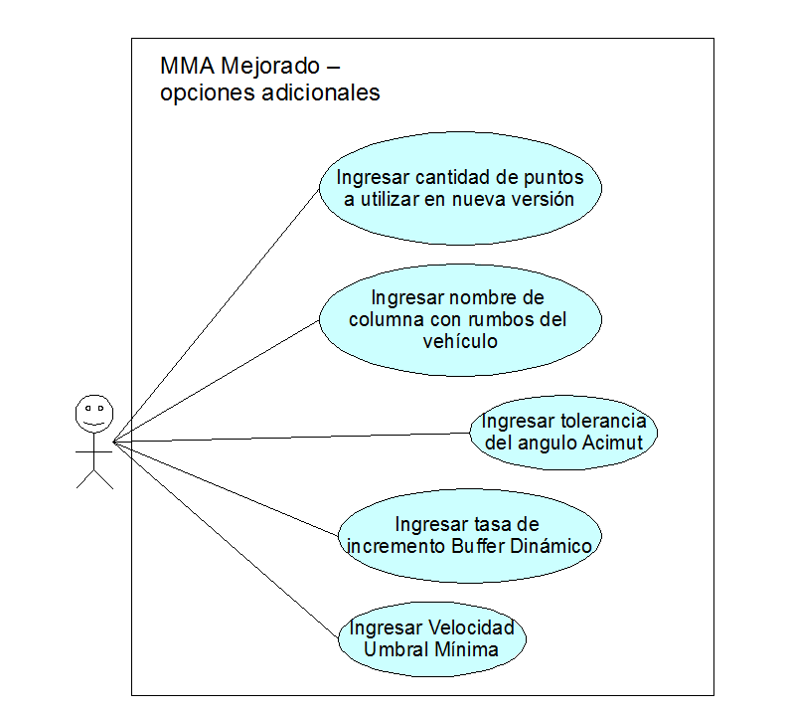
Usuario
Figura 38: Diagrama de Casos de Uso de opciones adicionales del MMA Mejorado.
- Diagramas de flujo de las funciones principales:
En esta sección se muestran todos los cambios en los diagramas de flujos de las funciones, que reflejan las mejoras del MMA previamente descritas. Los cambios con respecto a la versión original implementada en ArcGIS, son representados en las figuras con líneas segmentadas.

- Función SelectionBuffer – Buffer Dinámico
Se puede observar en la Figura 39, los cambios efectuados a la función SelectionBuffer. Dichos cambios son la implementación del buffer dinámico, el cual se efectúa cuando no se encuentran arcos candidatos en el buffer inicial. Los cambios se pueden comparar con la Figura 18, la cual corresponde a la función de la versión original del MMA implementada en ArcGIS.

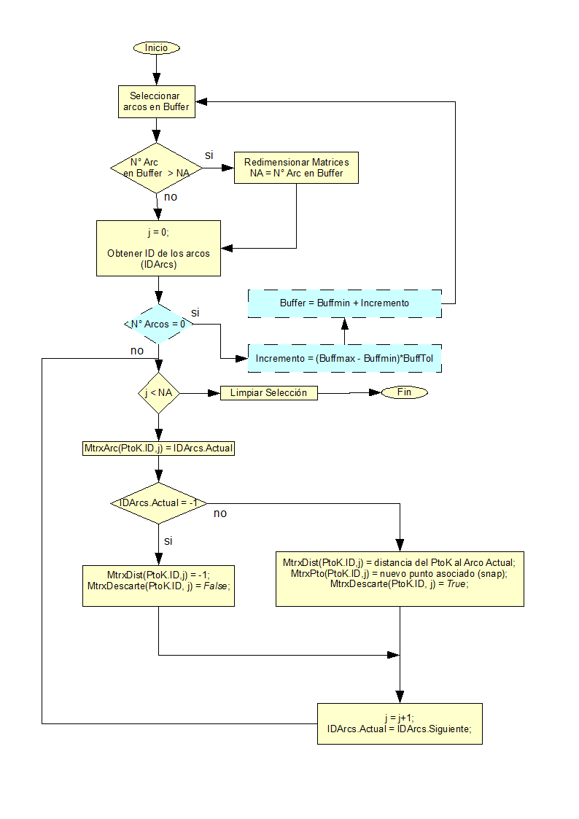
Figura 39: Diagrama de flujos de la función SelectionBuffer con implementación del Buffer Dinámico.

Función ExisteCamino – Velocidad Umbral Mínima y Ángulo Acimut
En la Figura 40 se muestra la función ExisteCamino, con las mejoras implementadas. Una de las mejoras es la Velocidad Umbral Mínima, la cual descarta un punto que se encuentra bajo la velocidad umbral ingresada por el usuario. La otra mejora es la comparación del rumbo del vehículo con el ángulo acimut del arco candidato en observación. Se pueden compara los cambios con la Figura 19.

Las distintas funciones se relacionan de forma similar que en la versión original implementada en ArcGIS del algoritmo (ver Figura 23).
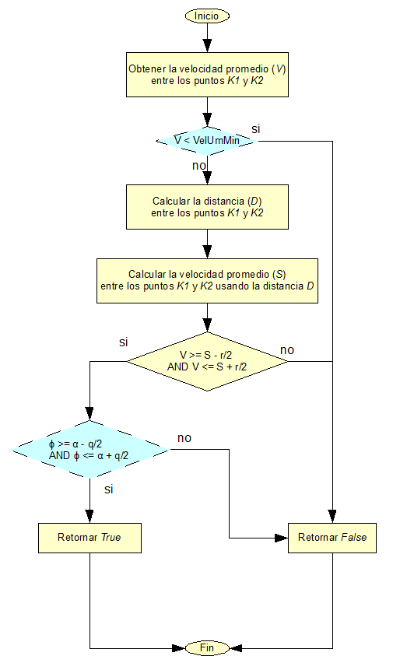
Figura 40: Diagrama de flujos de la función ExisteCamino con implementación de la Velocidad Umbral Mínima y el Angulo Acimut.

3.4.- Complejidad Temporal de ambas versiones del MMA
En esta sección se evalúa la complejidad de ambas versiones del MMA de este proyecto. Primero, se hará un análisis a la versión original implementada en ArcGIS, para luego analizar la versión mejorada del MMA. Se debe considerar que para evaluar solamente la ejecución el algoritmo se omite el análisis de la complejidad de las operaciones que no tengan relación directa con la ejecución del MMA. Por ejemplo, no se considera la complejidad de cargar datos en ArcGIS, población de matrices (SelectionBuffer), ni generación de la ruta final.

3.4.1.- Versión Original en ArcGIS
La complejidad de ambas versiones del MMA implementados en ArcGIS en este proyecto, depende en la cantidad de puntos GPS (NK) y el número de arcos contenidos en el buffer con el mayor número de arcos candidatos (NA). Todas las operaciones efectuadas en la versión original en ArcGIS del MMA, se resumen de la siguiente manera.
Sean K_{i} y K_{j} puntos “snap”, considerando i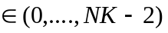 y j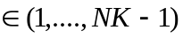 ambos identificadores de los NK puntos, entonces:
- Para cada punto GPS.
- Verificar la existencia de ruta factible entre un punto K_{i} hacia un punto K_{j}. (Arco más cercano).
- Verificar si existe un camino para un K_{i} alternativo.
- Verificar ruta utilizando K_{i} alternativo.
- Aceptar ruta entre K_{i} y K_{j}.

Y por cada operación se tiene las siguientes rutinas:

- Verificar la existencia de ruta entre un punto K_{i} hacia un punto K_{j}.
  - Obtener velocidad promedio (V) entre K_{i} y K_{j}.
  - Calcular distancia (D) entre K_{i} y K_{j}.
  - Calcular velocidad promedio (S) entre K_{i} y K_{j}.
  - Verificar si V y S pertenecen al rango de aceptación.
  - Retornar respuesta.

- Verificar si existe un camino para un K_{i} alternativo.
  - Buscar arco candidato alternativo dentro del buffer del punto en observación. (Debe ser el siguiente a menor distancia).
  - Descartar el K_{i} previo.
  - Retornar respuesta, si existe o no un K_{i} alternativo.

- Verificar ruta utilizando K_{i} alternativo.
  - Verificar ruta entre K_{i-1} y K_{i} alternativo.
  - Verificar ruta entre K_{i} alternativo y K_{i+1}.
  - Si existen las rutas se aceptan los 3 puntos.
  - Si no existe alguna de las rutas se busca otro K_{i} alternativo.

- Aceptar ruta entre K_{i} y K_{j}.
  - Almacenar puntos K_{i} y K_{j} en arreglo de puntos aceptados.
  - Verificar si existen puntos entre K_{i} y K_{j}.
  - Si existen, generar un buffer sobre la ruta entre K_{i} y K_{j}, y escoger todos los arcos en el buffer.
  - Escoger los puntos “snap” en los arcos por donde se encuentra la ruta y almacenarlos en el arreglo de puntos aceptados.

En el mejor de los casos, las únicas operaciones que se efectúan son la i y la iv, ya que se acepta cada punto asociado al arco más cercano. Para la operación i, se ejecutan todas las rutinas (5 pasos). Para la operación iv, sólo se ejecutan las primeras 2 rutinas, porque al aceptar todos los arcos más cercanos, K_{i} y K_{j} siempre se mantienen contiguos (revisar diagrama de flujos de la versión original implementado en ArcGIS en la Figura 9, del Subcapítulo 3.1), (2 pasos). El algoritmo realiza cada una de las operaciones para cada punto en cada iteración (NK = n puntos). Por lo tanto, calculando la cantidad total de operaciones se obtiene lo siguiente 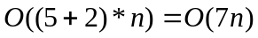, eliminando constantes el MMA original en ArcGIS en el mejor de los casos posee una complejidad de 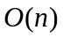.
Para el peor de los casos, se efectúan todas las operaciones y rutinas. Esto último ocurre cuando se deben evaluar todos los arcos candidatos para cada punto, entonces el último arco candidato es el arco alternativo que cumple las condiciones necesarias para efectuar una ruta (donde NA = m arcos candidatos). La operación i tiene 5 rutinas (5 pasos). En la operación ii se tienen 3 rutinas, b y c poseen un solo paso cada una, pero la rutina a debe buscar todos los arcos candidatos, sin considerar el descartado inicialmente (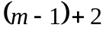 pasos). La operación iii posee 4 rutinas, a y b son similares y se utiliza la operación i en su ejecución. La rutina c tiene un solo paso, el cual se utiliza con el último arco candidato alternativo. En cambio la rutina d utiliza la operación ii. Para esta rutina se ejecuta una búsqueda secuencial del arco candidato alternativo más cercano no descartado (sin considerar los descartados anteriormente). Para el peor de los casos se recorren los m arcos candidatos y el ultimo es el arco candidato correcto, entonces la cantidad operaciones a efectuar son 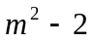 pasos.
Finalmente, la operación iv posee 4 rutinas. Los pasos de la rutina a de esta operación para la versión original del MMA en ArcGIS, dependen completamente del diagrama de flujos de la Figura 9 del Subcapítulo 3.1, entonces para el peor de los casos se acepta una ruta entre K_{i} y K_{j} con una diferencia de 4 puntos (se entiende que en el peor de los casos, todas las decisiones son “no”, excepto la última). La rutina a y b posee 1 solo paso, donde se almacena el primer y último punto “snap”. La rutina c posee 3 pasos: generar la ruta entre los puntos, efectuar un buffer y seleccionar los arcos en el buffer de la ruta aceptada. Los 2 puntos centrales son almacenados en la rutina d efectuando 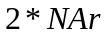 pasos, donde 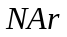 es el número de arcos en la ruta. Sumando todos los pasos y al implementarlos a los n puntos se obtiene lo siguiente:
Eliminando constantes y términos despreciables se obtiene que la complejidad del algoritmo MMA original en ArcGIS en el peor de los casos sea 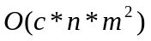, donde es la cantidad máxima de pasos para encontrar una ruta factible para cada punto. De acuerdo al diagrama de flujos de la versión original en ArcGIS del MMA en la Figura 6, el número máximo de pasos es 8. Entonces se desprecia al ser una constante y la expresión queda finalmente resumida a 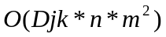, donde 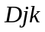 es la complejidad del algoritmo de Dijkstra, el cual es utilizado para generar las rutas entre los distintos pares de puntos. Se considera dicha complejidad en el peor de los casos, porque los puntos contiguos no necesariamente se pueden encontrar en arcos cercanos, entonces el algoritmo de Dijkstra debe buscar la ruta más cercana entre dichos puntos.

3.4.2.- Versión Mejorada
Para la versión mejorada del MMA, se deben tener las mismas consideraciones que en la versión original implementado en ArcGIS. Al igual que fue mencionado anteriormente, como sólo se analiza la complejidad de la ejecución del MMA mejorado y no se considera el módulo para poblar las matrices (SelectionBuffer), ya que se ejecuta previo al algoritmo. Aún cuando la mejora del buffer dinámico fue implementada en dicho módulo. Entonces, todas las operaciones efectuadas en la versión mejorada del MMA, se resume de la siguiente manera.
Sean K_{i} y K_{j} puntos “snap”, considerando i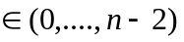 y j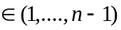 entonces:
- Para cada punto GPS.
- Verificar la existencia de ruta factible entre un punto K_{i} hacia un punto K_{j}. (Arco más cercano).
- Verificar si existe un camino para un K_{i} alternativo.
- Verificar ruta utilizando K_{i} alternativo.
- Aceptar ruta entre K_{i} y K_{j}.

Y para los cambios efectuados al implementar las mejoras, solo afectan a la operación i, donde se tiene las siguientes rutinas:

- Verificar la existencia de ruta entre un punto K_{i} hacia un punto K_{j}.
- Obtener velocidad promedio (V) entre K_{i} y K_{j}.
- Si V está bajo la velocidad umbral mínima, rechazar ruta.
- Calcular distancia (D) entre K_{i} y K_{j}.
- Calcular velocidad promedio (S) entre K_{i} y K_{j}.
- Verificar si V y S pertenecen al rango de aceptación.
- Verificar si los ángulos acimut α y φ pertenecen al rango de aceptación.
- Retornar respuesta.

La única diferencia que se puede apreciar con la versión original en ArcGIS son las rutinas adicionales para la operación i. Por lo tanto, se mantiene el número de pasos para el mejor y el peor de los casos. Cabe señalar que la secuencia de búsqueda de puntos a asociar es distinta a la versión original en ArcGIS (véase en Figura 36, sección 3.3.4). Entonces la operación i presenta 7 rutinas constantes que no afectan mayormente a la complejidad del algoritmo. La complejidad del MMA mejorado en el mejor de los casos se mantiene en y en el peor de los casos es 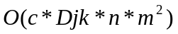, donde es el número máximo de pasos para encontrar una ruta viable para cada punto. En la versión mejorada se cambiaron los pasos de búsqueda y asociación de puntos (véase la sección 3.3.4) en relación a la versión original implementada en ArcGIS. En el MMA mejorado el usuario escoge el número de puntos que se analizarán, donde ese valor representa el número máximo de pasos. Para la aplicación desarrollada en este proyecto los valores oscilan entre el 3 y 9. Por lo tanto, el valor máximo de en el peor de los casos es una constante, por lo que la expresión se reduce a . Donde es la complejidad del algoritmo de Dijkstra, como se explicó anteriormente.

4.- Implementación y Análisis de Resultados

4.1.- Introducción
En el presente capítulo se muestran en detalle los resultados obtenidos de la implementación y análisis de la versión original y mejorada del MMA implementada en ArcGIS utilizando datos de Santiago de Chile, Wisconsin, EE.UU. y Halifax, Canadá. Además, se presentan los datos utilizados y se muestran los casos no solucionados por ninguna de las versiones del algoritmo.

4.2.- Datos utilizados
A continuación, se detallan los datos espaciales utilizados (Mediciones GPS y redes viales) a distintas escalas y proyecciones.

4.2.1.- Layer de Redes Viales
En el análisis, se utilizaron las siguientes redes viales de distintas calidades.

- Red Vial de Santiago de Chile a escala 1:5000, con datum WGS 1984.
- Red Vial de Portage, Wisconsin, Estados Unidos a escala 1:24000, con datum NAD 1983.
- Red Vial de Halifax, Canadá a escala 1:10000, con datum NAD 1983.

4.2.2.- Layer de Puntos GPS
Utilizando las redes viales anteriormente mencionadas, se utilizaron las siguientes layers de puntos y los parámetros respectivos a cada una. Para efectos de la implementación de ambas versiones del MMA se aplicarán los siguientes parámetros: la cantidad de 7 puntos por cada iteración (sólo la versión mejorada, porque la versión original en ArcGIS viene por defecto el uso de 5 puntos), incremento del buffer dinámico en 33% y una tolerancia angular de 20 grados. Las figuras de cada una de las layers se encuentran en el Anexo A.1.
Se debe agregar que las layers de puntos capturados en Portage no poseen información del rumbo del vehículo, por lo tanto no es aplicable dicha mejora con esos datos.
Además, se debe mencionar que los valores de los parámetros de la tolerancia angular y el radio del buffer, pueden ser modificados por el usuario, pero para las pruebas efectuadas se escogieron los valores que arrojan los mejores resultados. (Ver Tabla 11).

Tabla 11: Layers de puntos y parámetros
Nombre Layer | Cantidad de Puntos | Tolerancia Velocidad | Radio Buffer | Frecuencia
Red vial Santiago (Chile)
Santiago_1 (Stgo_PérezZujovic) | 67 | 20 KMH | 40 metros | 5 segundos
Santiago_2 (Stgo_AvLasCondes) | 258 | 20 KMH | 40 metros | 5 segundos
Santiago_3 (Stgo_Kennedy_Manquehue) | 84 | 20 KMH | 40 metros | 5 segundos
Red vial Portage (EEUU)
Portage_1 | 260 | 10 MPH | 20 pies | 5 segundos
Portage_2 | 90 | 10 MPH | 20 pies | 5 segundos
Red vial Halifax (Canadá)
Halifax_1 | 45 | 15 KMH | 20 metros | 1 segundo
Halifax_2 | 175 | 15 KMH | 20 metros | 1 segundo

4.3.- Pruebas Realizadas
Las pruebas realizadas fueron la ejecución de ambas versiones de los algoritmos implementados en ArcGIS (original y mejorado), utilizando los datos previamente mencionados con sus respectivos parámetros. Luego de ejecutar ambas versiones, se comparaban los resultados obtenidos y se procedía a evaluar los porcentajes de éxito logrado por cada algoritmo.

4.4.- Resultados obtenidos
La Tabla 12 muestra los resultados obtenidos para el MMA original en ArcGIS, cada mejora y la combinación de estas.
Se puede apreciar que en todas las pruebas efectuadas, la versión mejorada del MMA, logra una mejor resolución del problema de ambigüedad espacial. Se debe considerar que la resolución de este problema depende de los parámetros a utilizar y la calidad de los datos.

Tabla 12: Resultados de ambas versiones del MMA
Nombre Layer Puntos | MMA Original (ArcGIS) |  | MMA mejorado
Nombre Layer Puntos | MMA Original (ArcGIS) | Buffer Dinámico | Heading | Nueva Búsqueda  (7 puntos) | Todas las mejoras
Santiago_1 | 93,10% | 93,10% | 95,52% | 94,03% | 97,01%
Santiago_2 | 80,93% | 81,01% | 53,10% | 81,01% | 53,87%
Santiago_3 | 53,01% | 54,21% | 53,01% | 53,01% | 54,21%
Portage_1 | 90,83% | 92,92% | N/A | 90,83% | *92,92%
Portage_2 | 95,50% | 97,77% | N/A | 96,66% | *97,77%
Halifax_1 | 93,18% | 95,45% | 97,72% | 93,18% | 100%
Halifax_2 | 94,28% | 95,54% | 98,85% | 97,14% | 98,85%
 |  |  |  |  | * sin heading

Los resultados deficientes obtenidos utilizando el heading con la ruta Santiago_2 se debe a que el vehículo presentaba muchas detenciones o viajaba a baja velocidad provocando que el medidor del rumbo del vehículo oscilara aleatoriamente entregando valores angulares erróneos (Vásquez, 2009).
Los datos de la ruta Santiago_3 fueron tomados en el trébol generado en la intersección de las avenidas Presidente Kennedy y Manquehue. Los resultados deficientes se deben porque la distancia entre los arcos correctos y los puntos oscila entre los 30 y 60 metros. Se debe agregar que el trébol de la red vial también no es de buena calidad (véase Figura 52 en el Anexo). Otro factor importante por el cual las mejoras no aportaron lo suficiente para resolver la problemática fue que los arcos que representan las rampas son de muy baja calidad, entonces cuando se desea calcular y compara el heading en esos sectores, los valores angulares difieren lo suficiente para rechazar los arcos aún cuando sean los correctos.
Los mejores resultados obtenidos fueron en las rutas de Portage, Halifax y Santiago_1. Los capturados se encuentran a una distancia aceptable a los ejes de calzada correctos y las cartografías poseen una calidad suficiente para resolver el problema de ambigüedad espacial, así como también la frecuencia de captura de datos otorga una distancia entre cada punto suficiente para obtener información de la ruta.
Para los resultados obtenidos en Santiago_1, se obtuvieron buenos resultados porque los puntos se encuentran a corta distancia de los arcos correctos. Pero aun así existieron casos que no fueron resueltos. Por ejemplo, uno de estos casos fue, aún utilizando el heading, existían arcos paralelos con características similares al arco correcto, lo cual causaba un “snap” erróneo a dichos arcos. Otro factor fue que al final de la ruta el vehículo circula a una baja velocidad por una zona con una densidad alta de calles, lo cual provoca que el heading oscile y entregue valores erróneos.
En las rutas de Portage, aún cuando no se utiliza el heading, los buenos resultados se deben particularmente porque los puntos se encuentran muy cercanos a los arcos correctos, habiendo solo problemas en algunas rampas de salida de las carreteras.
Para las rutas de Halifax se obtuvieron los mejores resultados, porque principalmente se debe a causas similares a las descritas a las de Portage, pero además la utilización del heading corrigió gran parte de los problemas de ambigüedad, aún cuando en el caso de la ruta Halifax_2 se presentaron algunas que no se pudieron resolver.
En general, el buffer dinámico aporta buenos resultados si la calidad de los datos es buena y los puntos no se encuentran a una distancia muy alta. El heading es una de las mejoras que aporta bastante aun cuando tiene sus deficiencias a baja velocidad. El número de puntos aporta solamente en casos particulares, por ejemplo en casos donde pocos puntos en un tramo de ruta son rechazados. Si varios son rechazados, no se logra solucionar el problema de ambigüedad espacial, en especial cuando el primer punto del tramo esta incorrectamente asociado. Todas las causas especiales no resueltas son detalladas en el siguiente subcapítulo.

4.5.- Casos Especiales
A continuación se presentan distintos casos donde los MMA (ambas versiones desarrolladas en este proyecto) no logran encontrar una solución satisfactoria al problema de ambigüedad espacial. Estos casos se dividen en dos tipos: causas externas al algoritmo y causas internas del algoritmo.

4.5.1.- Causas Externas.
Las causas externas son aquellas que no dependen del algoritmo, pero producen una baja en el rendimiento al momento de solucionar el problema de ambigüedad espacial.

- Proyecciones distintas en layer de puntos y red vial.
Una de las causas externas más comunes es utilizar las layers de la red vial y la de puntos GPS en distintas proyecciones y/o datum. En la Figura 41 se muestra una ruta vehicular sobre la red vial de Portage, en ella los puntos de la layer Portage_2. La ruta mostrada en la figura con estrellas corresponde a la layer de puntos proyectados correctamente y con el mismo datum que la red vial. Se puede observar que cada punto GPS se encuentra sobre el arco correspondiente o a una distancia muy pequeña. En cambio en la ruta graficada con triángulos, los puntos se encuentran en una proyección distinta a la de la red vial, aún cuando el datum sea el correcto, lo que provoca que los puntos se encuentran entre 60 y 90 metros del arco a ser asociado. Como consecuencia de esto, se obtiene un error mayor a cuando están ambas layers (red vial y puntos) en la proyección y datum correctos. Entonces cuando se ejecuta el MMA en ArcGIS (original o mejorado) y ambas layers están en distintas proyecciones, existen casos de ambigüedad espacial debido al error asociado al desplazamiento de los puntos con respecto a la ruta correcta.

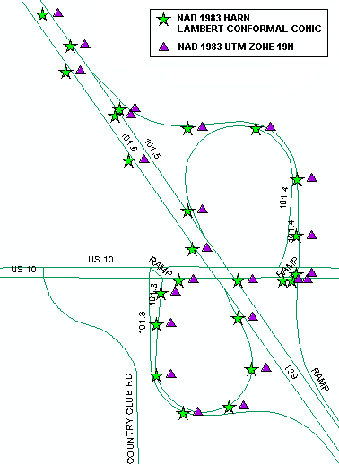
Figura 41: Diferencias entre puntos con distintas proyecciones

- Datos de mala calidad
Los datos de mala calidad están presentes en la red vial y/o en los puntos GPS. Por distintos factores los datos recopilados por aparatos GPS y la representación de la realidad de la red vial presentan errores (Vásquez, 2009). Ambos pueden tener un error no despreciable, que afecta directamente al rendimiento del MMA.
En las Figuras 42 y 43, se puede ver la diferencia entre las calidades de las layers de la red vial, en el sector de la rotonda Pérez Zujovic. En la Figura 42, la rotonda se representa con líneas rectas, en cambio en la Figura 43, la rotonda esta construida con curvas que asemejan a la realidad. También, se puede distinguir que en la red de mayor escala, se representan calles más pequeñas con mayor detalle que en la red de menor escala, lo cual en definitiva afectan el resultado de ambos MMA.
También se debe considerar los errores en el sentido del tránsito de las calles en la red, ya que son causales importantes de que problemas con solución factible no logren ser solucionados.

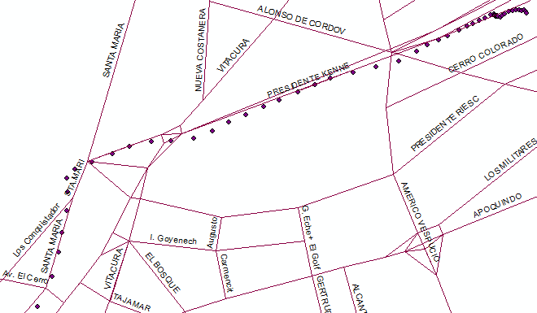
Figura 42: Sector Rotonda Pérez Zujovic (Escala 1: 100.000)

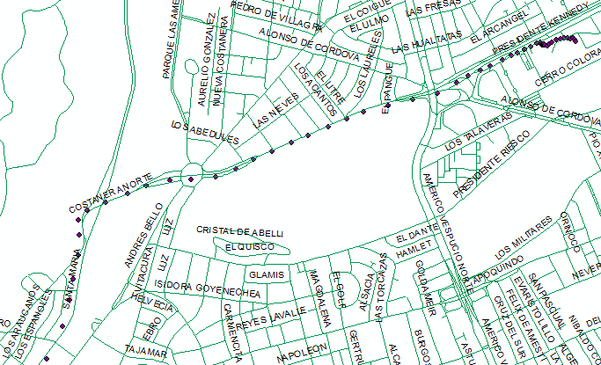
Figura 43: Sector Rotonda Pérez Zujovic (Escala 1: 5.000)

- Capturas con frecuencias inapropiadas
Otra causa externa al MMA implementado en ArcGIS (original o mejorado) es la inadecuada frecuencia de captura de datos. Una frecuencia de captura de datos establecida para un vehículo a alta velocidad no es necesariamente útil para un vehículo a baja velocidad. Por ejemplo, si se usa una frecuencia alta (pequeños intervalos de tiempos) de captura en un vehículo recolector de basura que circula a una velocidad promedio de 15 kilómetros por hora, provoca una aglomeración de puntos pueden impedir el correcto desempeño de ambos MMA. Además, en conjunto con los errores de capturas y de una red vial con una densidad alta de arcos aumenta la probabilidad de map-matching, en especial en las bifurcaciones o tréboles de carreteras. En la Figura 44 se observan dos casos, uno con una frecuencia de captura de 5 segundos y otra con una frecuencia de 15 segundos para el mismo vehículo.

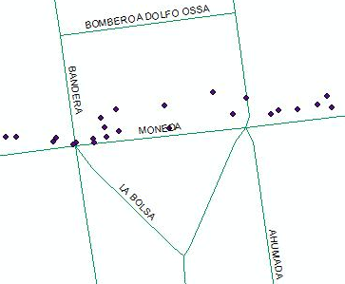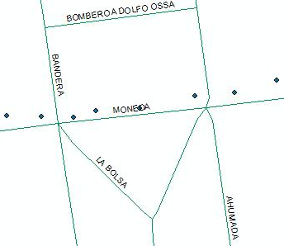
Frecuencia= 5 seg.
Frecuencia= 15 seg.
Figura 44: Diferencia entre frecuencias en alta velocidad

Por el contrario, cuando se usa una baja frecuencia de captura para un vehículo que circula a una alta velocidad, se obtienen distancias muy altas entre cada par de puntos. Pueden existir casos en que no se estén capturando datos y el vehículo vire por alguna calle, pero al no tener la certeza por donde exactamente viro el vehículo, genera en consecuencia una ambigüedad espacial, como se muestra en la Figura 45.

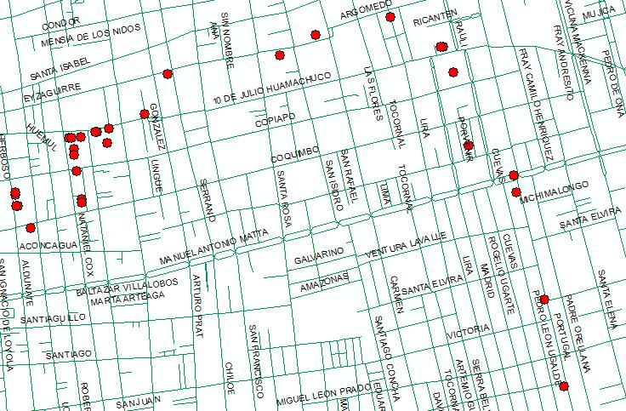
Figura 45: Baja frecuencia (30 segundos) de captura a baja velocidad

En esta figura se observa un vehículo de recolección de basura fuera de servicio que circula a una velocidad media y la frecuencia de captura de los puntos es cada 30 segundos. Con dicha frecuencia es imposible obtener la ruta correcta por donde circula el vehículo porque existe una serie de arcos candidatos entre cada par de puntos que provocan que exista más de una ruta viable.
Además, se debe agregar que el buffer dinámico es afectado directamente por la distancia entre los puntos. Si los puntos se encuentran muy juntos, el tamaño máximo del radio del buffer dinámico sería demasiado pequeño, porque el radio del buffer inicial seria mayor que el radio máximo del buffer dinámico. Entonces, seria similar a no utilizar la mejora que implementa el buffer dinámico, porque no se podría incrementar el buffer, lo cual provocaría que no pudiera cubrir suficiente terreno para encontrar un arco candidato que pudiese ser el correcto.
Se debe considerar utilizar una frecuencia adecuada a la velocidad de desplazamiento del vehículo para mantener una distancia constante entre los puntos, suficiente para obtener la información de la ruta del vehículo independiente si éste se moviliza a una velocidad alta o baja.

4.5.2.- Causas Internas.
Estas causas son las que ambas versiones del MMA aún no han podido solucionar, incluso cuando todas las condiciones sean favorables.

- Bifurcaciones en general
Uno de los problemas más comunes son las bifurcaciones de vías. El MMA original en ArcGIS solamente se basa en el sentido del tránsito de las calles para mitigar este problema. La versión mejorada del MMA, además de las restricciones utilizadas por la versión original en ArcGIS, utiliza el heading o rumbo del vehículo, lo cual aumenta la efectividad al momento de encontrar una ruta viable. La Figura 46 muestra como el MMA original en ArcGIS no logra asociar correctamente los puntos 125 y 130. Ambos puntos son asociados a los arcos bidireccionales más cercanos. En cambio, la Figura 47 presenta como el MMA mejorado logra solucionar este problema usando el heading, asociando los puntos 125 y 130 a la calle correcta (Av. Libertador Bernardo O’’Higgins)

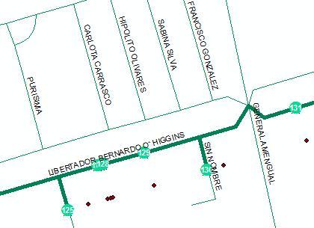
Figura 46: Ejemplo de ambigüedad espacial no resuelta implementando MMA original en ArcGIS (sin Heading)

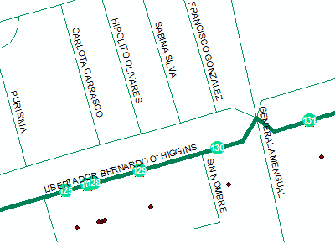
Figura 47: Ejemplo de ambigüedad espacial resuelta implementando MMA mejorado (con Heading)

- Calles paralelas con el mismo sentido del tránsito.
Aunque una red vial sea de una alta calidad, existen casos donde el MMA (original y mejorado) no puede obtener soluciones correctas, incluso cuando se esté utilizando el heading. Esto ocurre cuando existen 2 o más arcos en paralelo y en el mismo sentido del tránsito, como se muestra en la Figura 48.

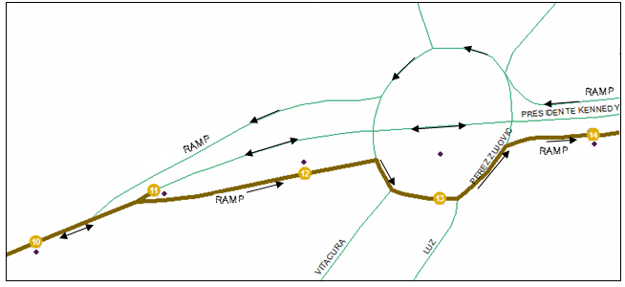
Figura 48: Ejemplo de ambigüedad espacial no resuelta implementando MMA mejorado (con Heading)

En esta figura, se muestra como los puntos 12, 13 y 14 fueron erróneamente asociados. El punto 11 fue asociado correctamente, pero el punto 12 fue asociado a un arco incorrecto porque los arcos candidatos al interior del buffer poseen un sentido del tránsito similar, lo que en consecuencia se obtendría que el heading en ambos arcos sea similar. Entonces, el punto “snap” en el arco erróneamente asociado cumple con las condiciones necesarias de velocidad y rumbo. Al ser aceptado el arco erróneo en el punto 12, los puntos 13 y 14 son erróneamente aceptados también ya que en dichos puntos se sigue cumpliendo las condiciones de rumbo y velocidad, generando como consecuencia que el error se acarree.

5.- Conclusiones
En este proyecto se ha implementado y posteriormente mejorado un MMA en un ambiente GIS basado en redes topológicas. Las mejoras del MMA incluyen el uso de una velocidad umbral mínima, un buffer dinámico de selección de arcos, la utilización y comparación del rumbo del vehículo con el ángulo acimut de los arcos candidatos, y una nueva metodología de búsqueda y asociación de puntos.
La velocidad umbral mínima es una de las mejoras con menor aporte al momento de aumentar la efectividad del MMA, pero tiene valor al aumentar el rendimiento del mismo cuando existen datos que no aportan mayor información para la generación de la ruta correcta, tales como datos capturados mientras el vehículo se encuentra detenido o a muy baja velocidad.
El buffer dinámico es una buena alternativa para redes viales que no tienen una densidad de arcos similar en todo el mapa, ya que evita generar un buffer muy grande en zonas donde no se requiere, haciendo menos eficiente al algoritmo, aún cuando la funcionalidad es similar. Esta mejora pierde efectividad con puntos que se encuentra muy cercanos unos de otros, ya sea por una alta frecuencia de toma de datos o porque el vehículo transita a una velocidad muy baja, porque el buffer dinámico tiene un tamaño máximo relacionado con la distancia entre puntos contiguos.
El uso del ángulo acimut o rumbo del vehículo es otra alternativa que aporta en la solución de una mayor cantidad de casos de ambigüedad espacial, pero tiene sus limitaciones. El rumbo pierde efectividad cuando el vehículo está circulando por arcos paralelos, ya que al estar estos arcos lo suficientemente cercanos se puede asociar al arco incorrecto por su semejanza en el acimut al arco correcto.
La ventaja de utilizar la versión mejorada del MMA que su versión anterior es que se mantiene el rendimiento (si se utiliza la misma cantidad de puntos que la versión original en ArcGIS), pero aumenta su efectividad al utilizar el ángulo acimut y un buffer dinámico. Además, la opción de poder cambiar la cantidad de puntos para la búsqueda y asociación de la ruta correcta, hace que el algoritmo se adapte a las distintas necesidades del usuario.
El número de puntos del nuevo diseño de los pasos de búsqueda y asociación depende de lo exhaustivo que se desea buscar una ruta. Mientras más alto es el número de puntos, se obtiene una mayor certeza de aceptar una ruta correcta porque se utiliza un mayor intervalo de puntos. Sin embargo, la gran desventaja es que el rendimiento desciende al utilizar un número muy alto, ya que efectúa una combinación entre todos los arcos candidatos del intervalo de puntos para encontrar una solución.
La mejora que obtuvo un mejor resultado en las pruebas efectuadas fue el buffer dinámico, con un 87,14% de éxito. Se debe considerar que los datos de Santiago_2 y Santiago_3 fueron los que obtuvieron los resultados más bajos, en dichos datos fue donde el buffer dinámico fue donde aportó mas que las otras mejoras. Sin embargo, sin considerar los datos mencionados, la mejora con mayor éxito fue el heading con un 97,36% de éxito. Entonces, se puede concluir que con datos de buena calidad el heading es la mejor alternativa para resolver el problema de ambigüedad espacial, pero no tiene tan buenos resultados como el buffer dinámico con redes viales de no muy buena calidad.
El MMA original desarrollado en ArcGIS obtuvo un promedio de éxito de 85,83% con todos los datos, y un 93,38% sin considerar los datos de Santiago_2 y Santiago_3. El MMA mejorado obtuvo un promedio de éxito de 84,95% con todos los datos, y un 97,31% de éxito sin considerar los datos ya mencionados. Entonces, lo que se obtiene en promedio en el MMA original en ArcGIS es 89,61% de éxito y en el MMA mejorado de un 91,13%.
Una desventaja del diseño de estructuras matriciales, es que su rendimiento es inferior otros tipos de diseños tales como listas, porque existen muchos espacios en las matrices que no son usados y provoca que el algoritmo haga pasos innecesarios. Para mejorar el rendimiento en el uso de estas matrices ralas, se recomienda utilizar alguna metodología que enfrente el problema del rendimiento en estas matrices. Por ejemplo, se hubiera logrado un mejor rendimiento utilizando ciclos “while” en lugar de ciclos “for”, de manera de recorrer las matrices hasta donde terminan los datos que son útiles y no tener la necesidad de recorrerlas completamente.
Tanto el MMA original como la versión mejorada implementada en ArcGIS, bajan su eficiencia al utilizar datos espaciales de baja calidad.. Además, a veces se presentan problemas al emplear mapas digitales con distintas proyecciones o datum. Sin embargo, existen escenarios en que no es posible resolver el problema map-matching aún cuando los datos son adecuados. Por ejemplo, cuando la frecuencia de captura de los datos no es adecuada a la requerida en relación a la velocidad del vehiculo, y cuando existen arcos paralelos de similares características (sentido del transito y/o ángulo acimut).
Cabe destacar que existe una escasez de información para crear aplicaciones en ArcObjects, por lo tanto, se suficiente tiempo para aprender a utilizar la API.
Finalmente, se debe concluir que una buena gestión y planificación de todo proyecto son fundamentales desde el inicio, ya que si se hubiese contado con la experiencia actual al inicio de este proceso, muchos de los errores que causaron los cambios de actividades y aplazamiento de entregas se hubieran evitado.

Bibliografía

Alt, H., Efrat, A., Rote, G., and Wenk, C. (2003). Matching planar maps. J. of Algorithms, 49:262–283.

Blázquez, C. (2007). FONDECYT NATIONAL RESEARCH FUNDING COMPETITION, NATIONAL FUND FOR SCIENTIFIC & TECHNOLOGICAL DEVELOPMENT, Fondecyt, Conicyt .

Blázquez, C. (2005). “DECISION-RULE ALGORITHM FOR MAP-MATCHING IN TRANSPORTATION”, Tésis Doctoral, University of Wisconsin – Madison, Madison, Wisconsin.

Blázquez, C. and Vonderohe, A .(2004). “Simple Map-matching Algorithm Applied to Intelligent Winter Maintenance Vehicle Data”, University of Wisconsin – Madison, Madison, Wisconsin.

Brakatsoulas, S., Pfoser, D., Salas, R., Wenk, C. (2005). On Map-Matching Vehicle Tracking Data. Proceding of the 31st VLDB Conference. Trondheim. Noruega.

Collier, W. C. (1990) In-Vehicle Route Guidance Systems Using Map Matched Dead
Reckoning. Record - IEEE PLANS, Position Location and Navigation Symposium, pp. 359-363.

CONICYT. (2007). Repositorio Institucional. Chile – 1070386 – DEVELOPMENT AND IMPLEMENTATION OF A MAP-MATCHING ALGORITHM IN A GPS-GIS ENVIONMENT FOR TRANSPORTATION-RELATED APPLICATIONS. Webpage: http://ri.conicyt.cl/575/article-17467.html. Accedido el 2 de Julio de 2008.

Crisan, D., and Doucet A. (2002). A Survey of Convergence Results on Particle Filtering Methods for Practitioners. IEEE Transactions on Signal Processing, Vol. 50, No. 3, pp. 736-746.

Czerniak R. (2002). Collecting, Processing, and Integrating GPS Data into GIS. In Transportation Research Board: NCHRP Synthesis of Highway Practice 301, Transportation Research Board, National Research Council, Washington, D.C.

Doherty, S.T., Noel, N., Gosselin, M.L., Sirois, C., and Ueno, M. (2000). Moving Beyond Observed Outcomes: Integrating Global Positioning Systems and Interactive Computer-Based Travel Behavior Surveys. Transportation Research Circular E-C026, Personal Travel: The Long and Short of It, Transportation Research Board, National Research Council, Washington, D.C.

El Najjar, M. y Bonnifait, P. (2007). Road Selection Using Multicriteria Fusion
for the Road-Matching Problem. IEEE TRANSACTIONS ON INTELLIGENT TRANSPORTATION SYSTEMS, VOL. 8, NO. 2.

ESRI. (2007). Turn in the network dataset. Webpage: http://webhelp.esri.com/arcgisdesktop/9.2/index.cfm?TopicName=Turns_in_the_network_dataset. Accedido el 29 de Enero de 2009.

French, R. (1989). Map Matching Origins, Approaches and Applications. In Proceedings of the Second International Symposium on Land Vehicle Navigation, pp. 91-116.

Greenfeld, J.S. (2002). Matching GPS Observations to Location on a Digital Map. In Transportation Research Board 81st Annual Meeting CD-ROM, Transportation Research Board, National Research Council, Washington, D.C.

Gustafsson, F., Gunnarsson, F., Bergman, N., Forssell, U., Jansson, J., Karlsson, R., and Nordlund, P. (2002). Particle Filters for Positioning, Navigation, and Tracking. IEEE
Transactions on Signal Processing, Vol. 50, No. 2, pp. 425-437.

Instituto Geográfico Nacional – Ministerio de fomento. España. (2009). Causas de error Webpage: http://www.fomento.es/MFOM/LANG_CASTELLANO/DIRECCIONES_GENERALES/INSTITUTO_GEOGRAFICO/Geodesia/record/red_analogica/causadif.htm. Accedido el 10 de Abril de 2009.

Jo, T., Haseyama, M., and Kitajima, H. (1996). A Map Matching Method with the Innovation of the Kalman Filter. IEICE Transactions on Fundamentals of Electronics, Communications and Computer Sciences, Vol. 79-A, No. 11.

Joshi, R. (2001). A New Approach to Map Matching for In-Vehicle Navigation Systems: The Rotational Variation Metric. In Proceedings IEEE Conference on Intelligent Transportation Systems, ITSC, pp. 33-38.

Kim, S. y Kim, J.H. (1999) Q-Factor Map Matching Method Using Adaptive Fuzzy Network. In Proceedings IEEE International Fuzzy Systems Conference, Seoul, Korea, pp. 628-633.

Kim, S., and Kim, J.H. (2001). Adaptive Fuzzy-Network-Based C-Measure Map-Matching Algorithm for Car Navigation System. IEEE Transactions on Industrial Electronics, Vol. 48, No. 2, pp.432-441

Kim, W., Lee, G.I., and Lee, J.G. (2000). Efficient Use of Digital Road Map in Various
Positioning for ITS. Record - IEEE PLANS, Position Location and Navigation Symposium, pp. 170-176.

Kobayashi, K., Watanabe, K., and Munekata, F. (1994) Accurate Navigation Via Sensor Fusion of Differential GPS and Rate-Gyro. Conference Record - IEEE Instrumentation and Measurement Technology Conference, Vol. 2, pp. 556-559.

Krumm, J., Letchner, J., Horvitz, E. (2007). Map Matching with Travel Time Constraints. Paper Number 2007-01-1102. SAE 2007 World Congress, April 16-19, 2007, Detroit, MI.

Lamb, P., and Thiebaux, S. (1999). Avoiding Explicit Map-Matching in Vehicle Location. Sixth ITS World Congress (ITS-99), Toronto, Canada.

Liao, W., Lv, W., Zhu. T., Wu, D. (2008). A map matching algorithm for intersections based on Floating Car Data. ISBN 978-89-5519-136-3. State Key Laboratory ofSoftware Development Environment, Beihang University, China

Marchal, F., Hackney, J., and Axhausen, K.W. (2005). Efficient Map-Matching of Large GPS Data Set – Tests on a Speed Monitoring Experiment in Zurich. In Proceeding of 84th Annual Meeting Transportation Research Board, Washington, DC.

Mengyin, F., Li, J., and Wang, M. (2004). A hybrid map matching algorithm based on fuzzy comprehensive judgment. In Proceedings of the 7th International IEEE Conference on Intelligent Transportation Systems, Washington, DC, pp. 613-617.

Morisue, F., and Ikeda, K. (1989). Evaluation of Map-Matching Techniques. Vehicle Navigation and Information Systems Conference Record, Toronto, Canada, pp. 23-28.

Pyo, J.S., Dong-Ho, S., and Sung, T.K. (2001). Development of a Map Matching Method Using the Multiple Hypothesis Technique. In Proceedings IEEE Intelligent Transportation Systems Conference, Oakland, California.

Quddus, M.A., Ochieng, W.Y., Zhao, L., and Noland, R.B. (2003). A General Map Matching Algorithm for Transportation Telematics Applications. GPS Solutions, Vol. 7, No. 3, pp. 157-167.

Quddus, M.A., Noland, R.B., and Ochieng, W.Y. (2005) Validation of Map Matching Algorithms using High Precision Positioning with GPS. In Proceedings Transportation Research Board 84th Annual Meeting CD-ROM, Transportation Research Board, National Research Council, Washington D.C.

Quddus, M.A., Noland, R.B., and Ochieng, W.Y. (2006). A High Accuracy Fuzzy Logic Based Map Matching Algorithm for Road Transport. Journal of Intelligent Transportation Systems, 10(3):103–115.

Quddus, M. A., Ochieng, W. Y., Noland, R. B. (2007). Current map-matching algorithms for transport applications: State-of-the art and future research directions. Transportation Research Part C 15 (2007) 312–328.

Strom S. (2008). "Charting a Course Toward Global Navigation". The Aerospace Corporation. Retrieved.
Webpage: http://www.aero.org/publications/crosslink/summer2002/01.html. Accedido el 7 de Julio de 2008.

Sun, H., and Cannon, E. (1997). Reliability analysis of an ITS navigation system. In Proceedings IEEE Conference on Intelligent Transportation Systems, ITSC, pp. 1040-1046.

Syed, S, and Cannon, M.E. (2004) Fuzzy Logic Based-Map Matching Algorithm for Vehicle Navigation System in Urban Canyons. ION National Technical Meeting, San Diego, California.

Takeuchi y Nonaka. (1986). The New New Product Development Game.

Taylor, G., Blewitt, G., Steup, D., Corbett, S., and Car, A. (2001a). Road Reduction Filtering for GPS-GIS Navigation. Transactions in GIS, Volume 5, No. 3, pp. 193-207.

Taylor, G., Uff, J., and Al-Hamadani, A. (2001b). GPS Positioning Using Map-Matching Algorithms, Drive Restrictions Information and Road Network Connectivity. GIS Research in the UK: Proceedings of GIS Research UK, 9th Annual Conference, Glamorgan, pp. 114-119.

Taylor, G., Brunsdon, C., Li, J., Olden, A., Steup, D., Winter, M. (2006). GPS accuracy estimation using map matching techniques: Applied to vehicle positioning and odometer calibration. Comput., Environ. and Urban Systems 30. 757–772

Tiano, A., Zirilli, A., and Pizzocchero, F. (2001) Application of Interval and Fuzzy Techniques to Integrated Navigation Systems. Annual Conference of the North American Fuzzy Information Processing Society - NAFIPS, Vol. 1, pp. 13-18.

Vásquez, C. (2009). Evaluación de Herramientas Geotecnológicas para ser utilizadas en Aplicaciones de Transporte Terrestre. Tesis de Magíster. Universidad Nacional Andrés Bello. Santiago. Chile.

Vialidad. (2005). Señales Horizontales – Instructivo de Aplicacion. Gobierno de Chile. Webpage: http://www.vialidad.cl/areasde_vialidad/seguridad_vial/temas%20int/publica/instr/dema/lineas_long.pdf. Accedido el 25 de Junio 2009.

Vonderohe, A., Adams, T., Blazquez, C. and Maloney, J. (2004). Winter Maintenance Vehicle Advancement. GIS - Based Analysis of Intelligent Winter Maintenance Vehicle Data. University of Wisconsin – Madison.

White, C., Bernstein, D., and KornHauser, A. (2000). Some Map Matching Algorithms for Personal Navigation Assistants. Transportation Research Part C: Emerging Technologies, Vol. 8, No. 1, pp. 91-108.

Yang, D., Cai, B., and Yuan, Y. (2003). An Improved Map-Matching Algorithm Used in Vehicle Navigation System. In Proceedings of the 2003 IEEE International Conference on Intelligent Transportation Systems, Vol. 2, Shanghai, China, pp. 1246-1250.

Yin, H. and Wolfson, O. (2004). A Weight-Based Map Matching Method in Moving Objects Databases, In Proceedings of the 16th IEEE International Conference on Scientific and Statistical Database Management, Santorini Island, Greece, pp. 437-438.

Zhao, Y. (1997). Vehicle location and navigation systems, Artech House, Inc. Norwood, MA.

Zhao, L., Ochieng, W.Y., Quddus, M.A., and Noland, R.B. (2003). An Extended Kalman Filter Algorithm for Integrating GPS and Low Cost Dead Reckoning System Data for Vehicle Performance and Emissions Monitoring. The Journal of Navigation, Vol. 56, pp. 257-275.

Anexo 1.- Figuras de las layer de las redes viales

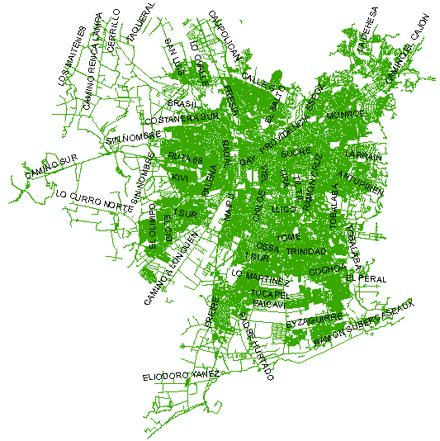
Figura 49: Red Vial de Santiago de Chile a escala 1:5000

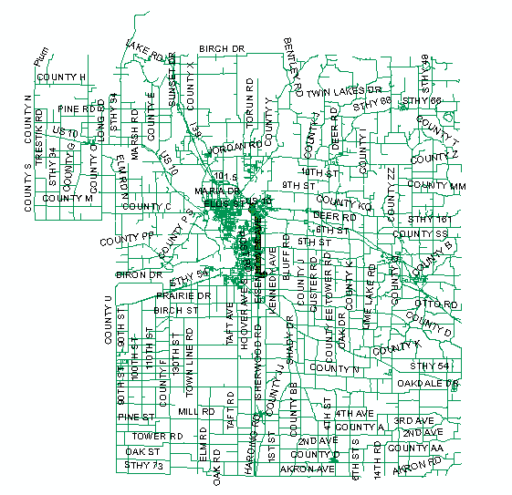
Figura 50: Red Vial de Portage, Wisconsin, EEUU a escala 1:24000

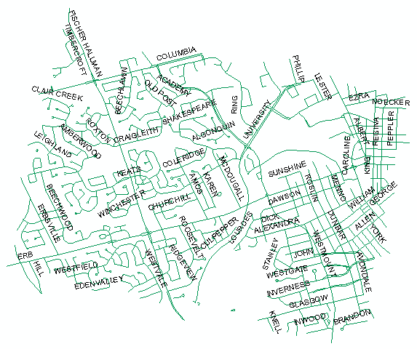
Figura 51: Red Vial de Halifax, Canadá a escala 1:50000

Anexo 2.- figuras de las layers de puntos gps

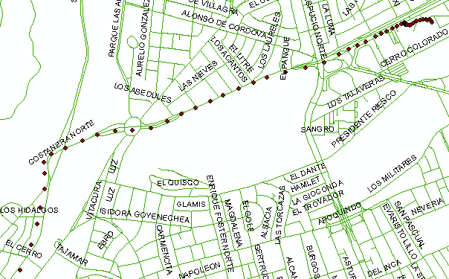
Figura 52: Sector Stgo_PérezZujovic a escala 1:5,000

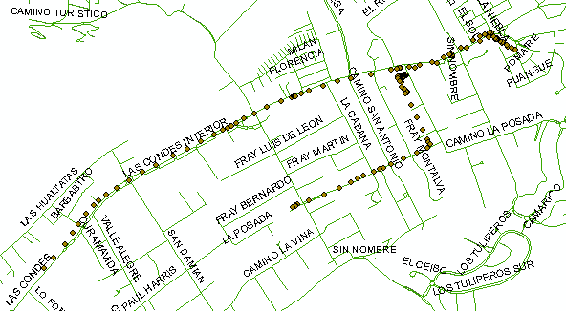
Figura 53: Sector Stgo_AvLasCondes a escala 1:5,000

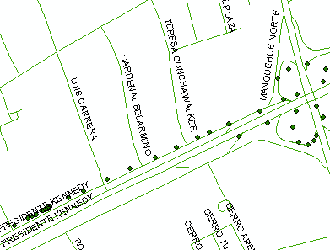
Figura 54: Sector Stgo_Kennedy_Manquehue a escala 1:5,000

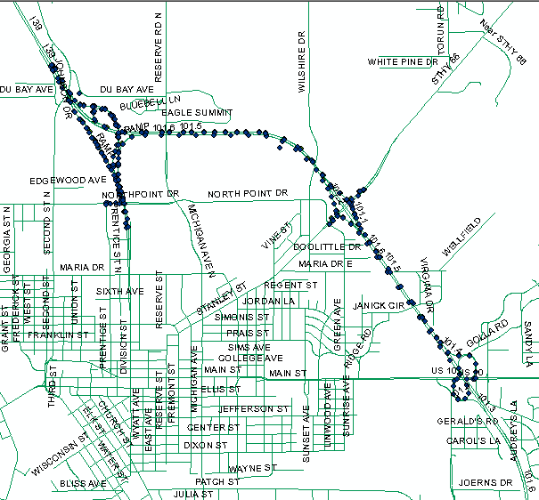
Figura 55: Layer Portage1

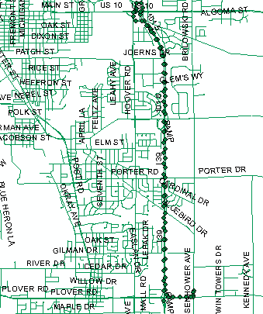
Figura 56: Layer Portage2

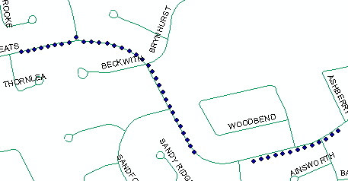
Figura 57: Layer Halifax1

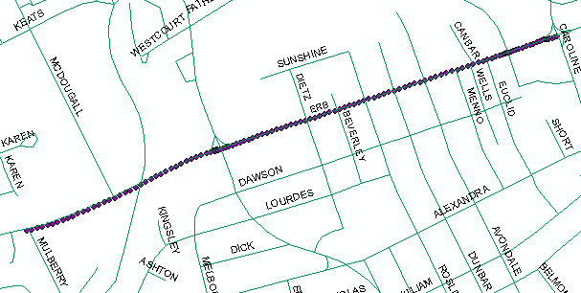
Figura 58: Layer Halifax2

